附件3

深圳市企业环境信息依法
披露实施手册

目 录

一、企业环境信息披露操作流程图 - 4 -
1. 临时报告披露流程图 - 5 -
2. 年度报告披露流程图 - 4 -
二、企业环境信息依法披露系统操作手册 - 6 -
1. 账号注册 - 6 -
2. 系统登录 - 12 -
三、 临时报告填报指南 - 16 -
1. 实施临时披露的情形 - 16 -
2. 临时报告的填报要求 - 16 -
3. 临时报告的披露时限 - 17 -
四、 年度报告填报指南 - 18 -
1. 年度报告封面及扉页 - 18 -
2. 关键环境信息提要 - 19 -
3. 承诺声明 - 22 -
4. 企业基本信息 - 23 -
5. 企业环境管理信息 - 28 -
6. 企业污染物产生、治理与排放信息 - 32 -
7. 碳排放信息 - 52 -
8. 生态环境应急信息 - 54 -
9. 生态环境违法信息 - 59 -
10. 法律法规规定其他环境信息 - 60 -
11. 强制性清洁生产审核信息 - 62 -
12. 相关投融资的生态环保信息 - 64 -
13. 报告发布 - 65 -

一、企业环境信息披露操作流程图

临时报告披露流程图
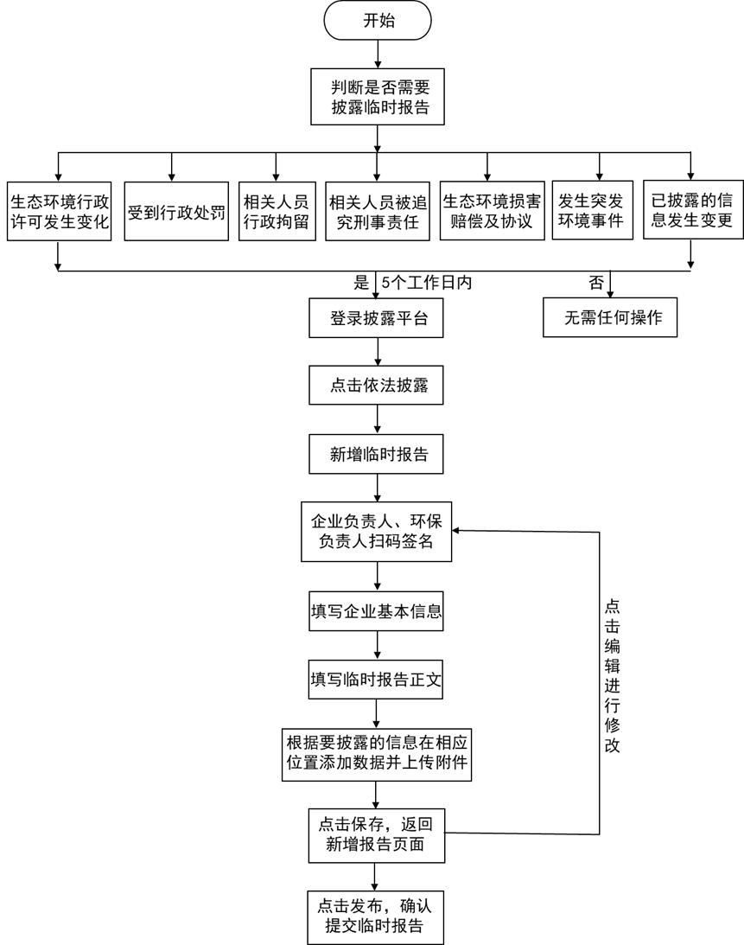

年度报告披露流程图
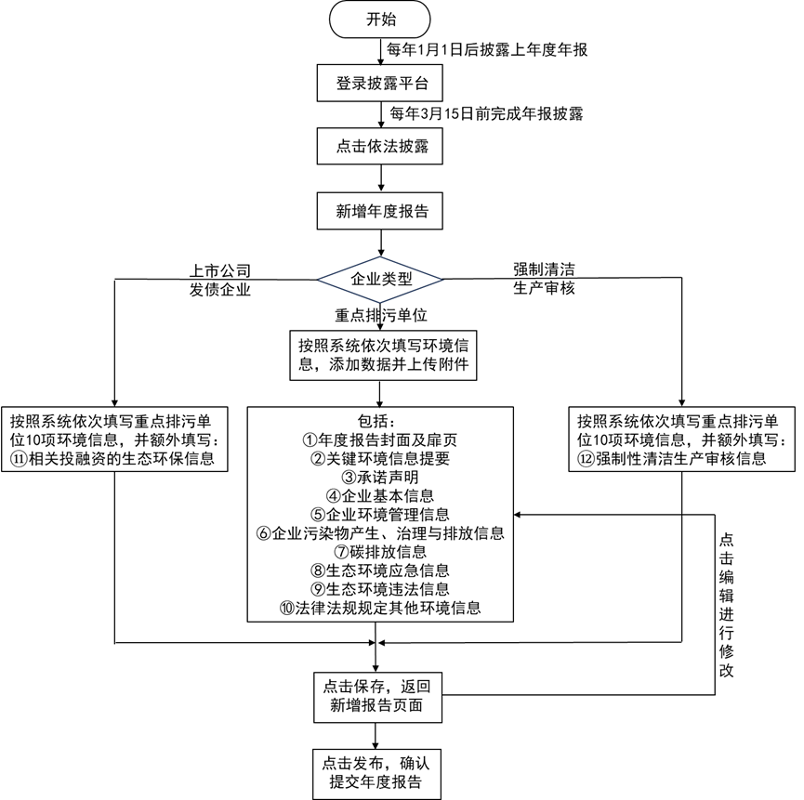

二、企业环境信息依法披露系统操作手册

账号注册
1.1登录广东政务服务网，点击右上角“登录”进行注册。
网址：https://www.gdzwfw.gov.cn/
已有账号的企业可跳转至本文“2.系统登录”部分进行登录填报。
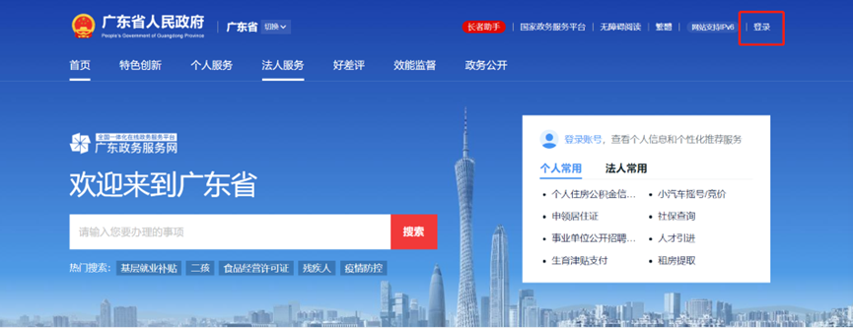
1.2在弹出的页面上选择“法人登录”→“账号密码”。
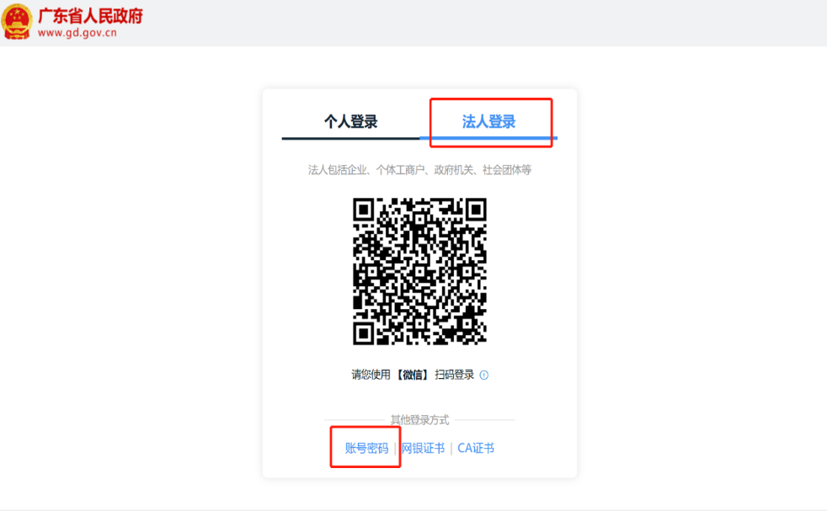
1.3点击“立即注册”。
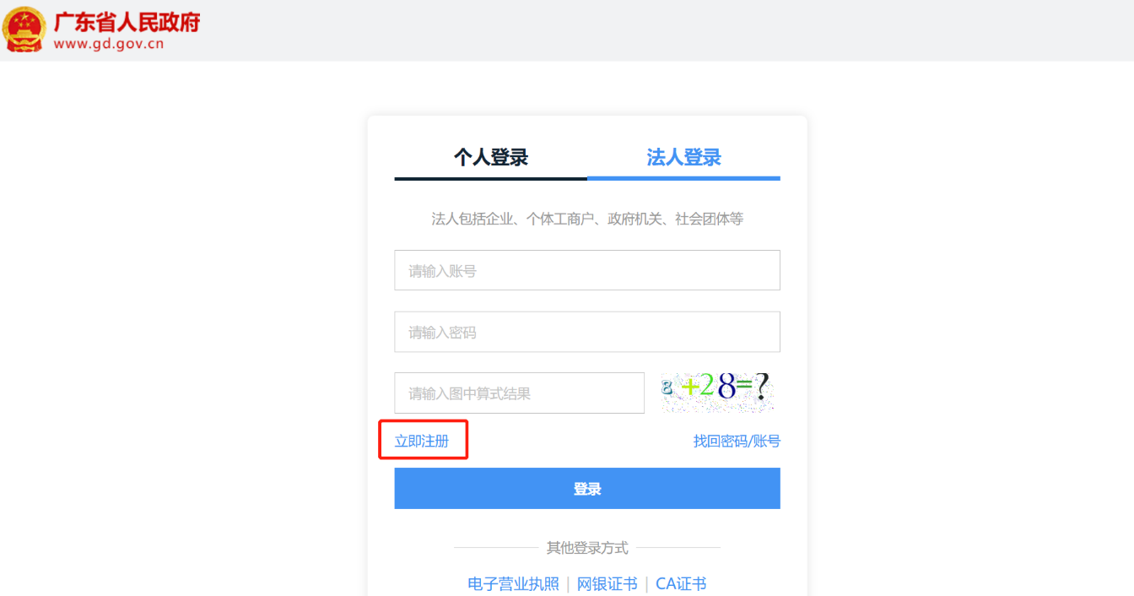
1.4根据页面内容，填写基本信息。申请人指该法人账户的当前操作人，后续可通过账户信息管理页面变更。申请人可以不是法定代表人，由正在操作的人员扫码验证即可。
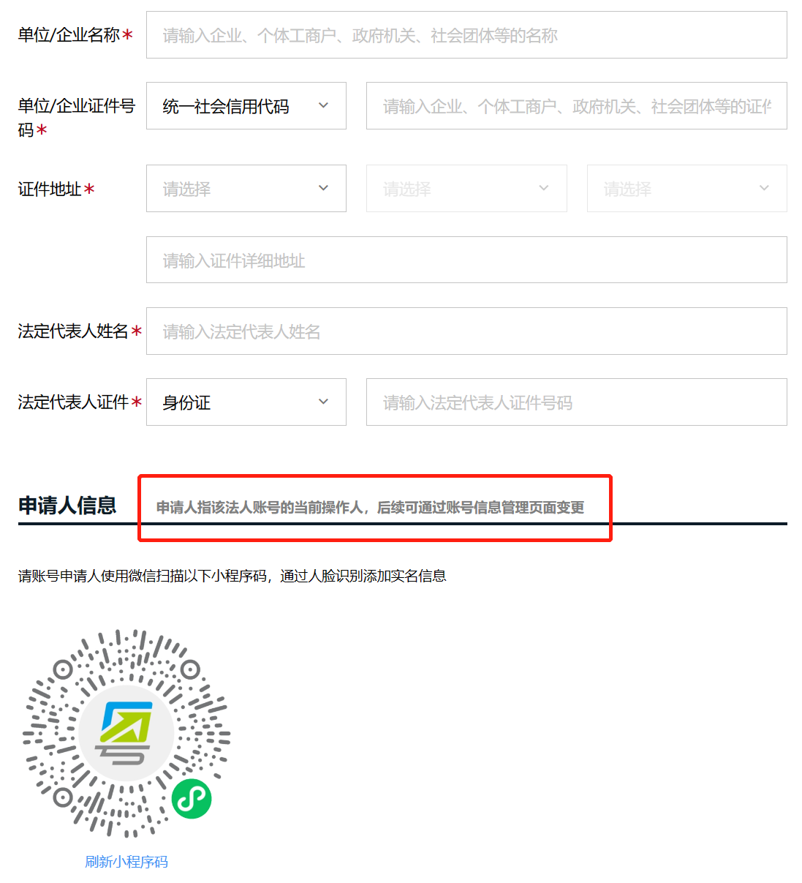
1.5注册完成后回到广东政务服务网登录页面选择“法人登录”登入账号。登录后点击右上角公司名称→账户管理→实名核验查看账户等级。
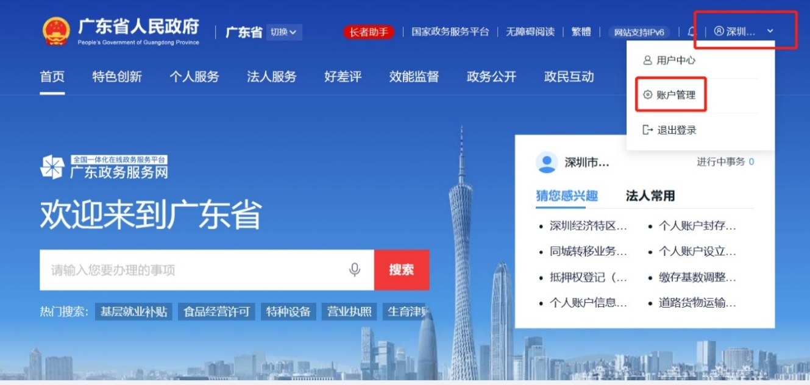
1.6点击“实名核验”查看账户等级。如账户是四级（原L2）或五级（原L3），则跳转至本文“2.系统登录”部分进入系统填报。
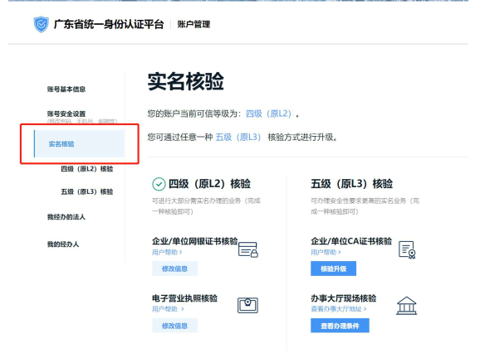
1.7如显示账户为三级（原L1），则按照页面提示利用网银、电子营业执照、CA证书进行核验升级，或者去行政服务大厅线下预约办理升级业务（具体核验升级的操作，请点击页面中每一项对应的“用户帮助”按钮，均有详细的操作指引）。账户升级到四级或五级后，即可正常登录，参考本文“2.系统登录”部分操作。
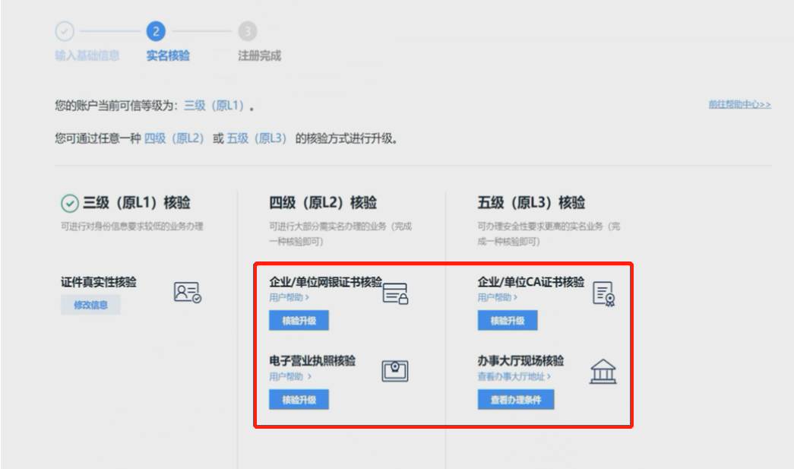
1.8账号注册及升级完成后，可以在“我的经办人”选项中点击“添加经办人”,经办人的个人账号也必须至少是四级。
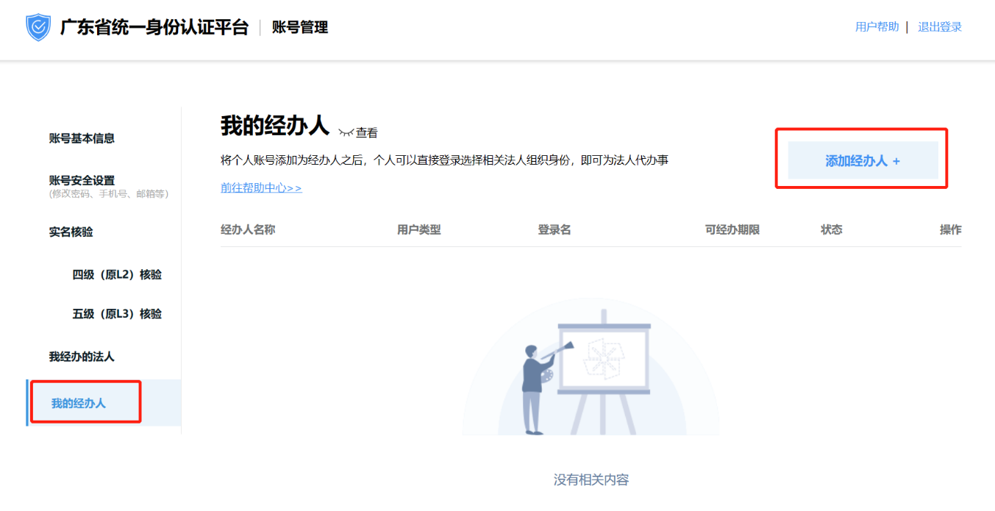
1.9公司申请添加经办人之后，还需要登录被添加经办人的个人账号，同意公司的添加申请，即可成功添加经办人。添加经办人可以使登录操作更简便，无需再让法定代表人扫码或使用公司的账号密码登录平台。若未添加经办人账号只能通过法人登录进行公司业务填报。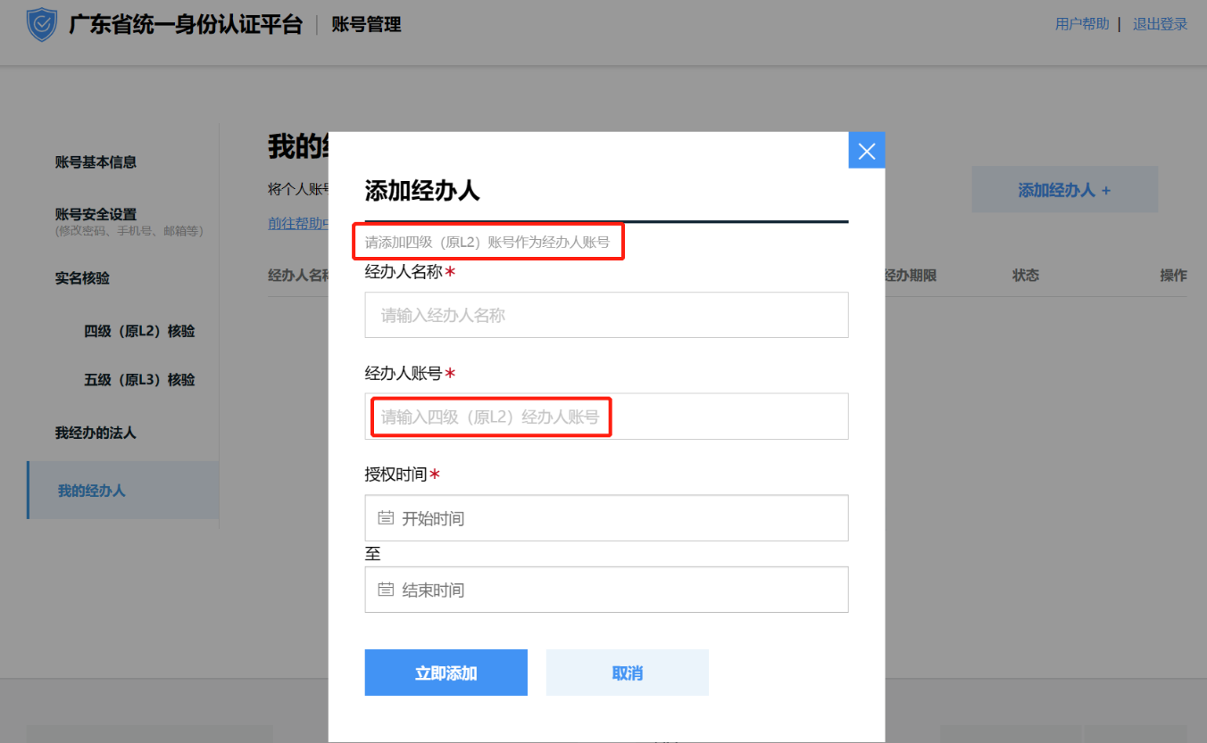

2.系统登录
2.1进入广东省生态环境厅企业环境信息依法披露系统，点击“信息填报”→点击“前往广东省统一身份认证平台”进行登录。
网址：https://www-app.gdeei.cn/gdeepub/front/dal/dal/newindex
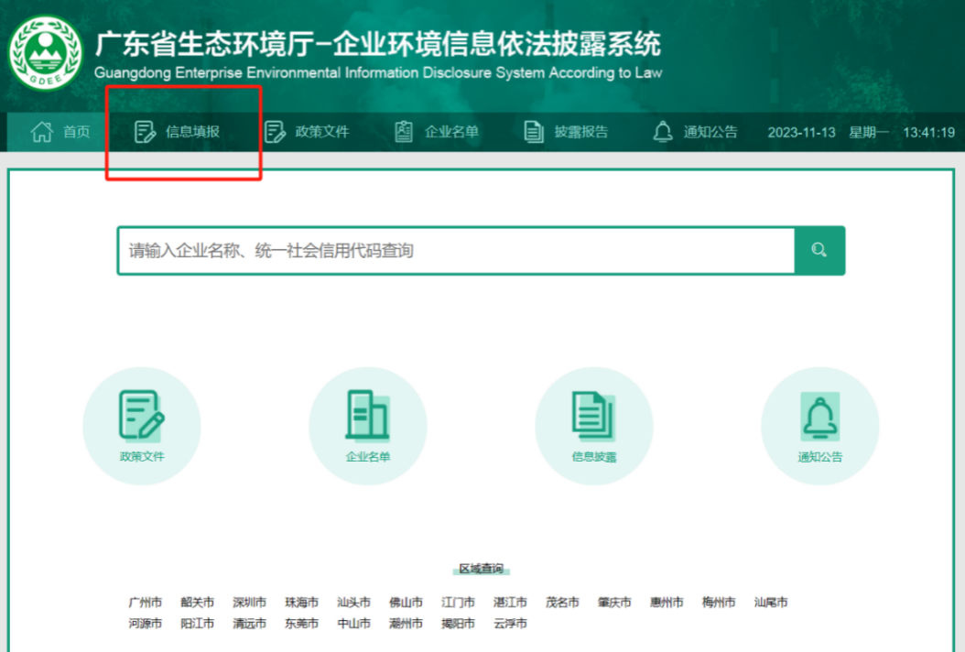
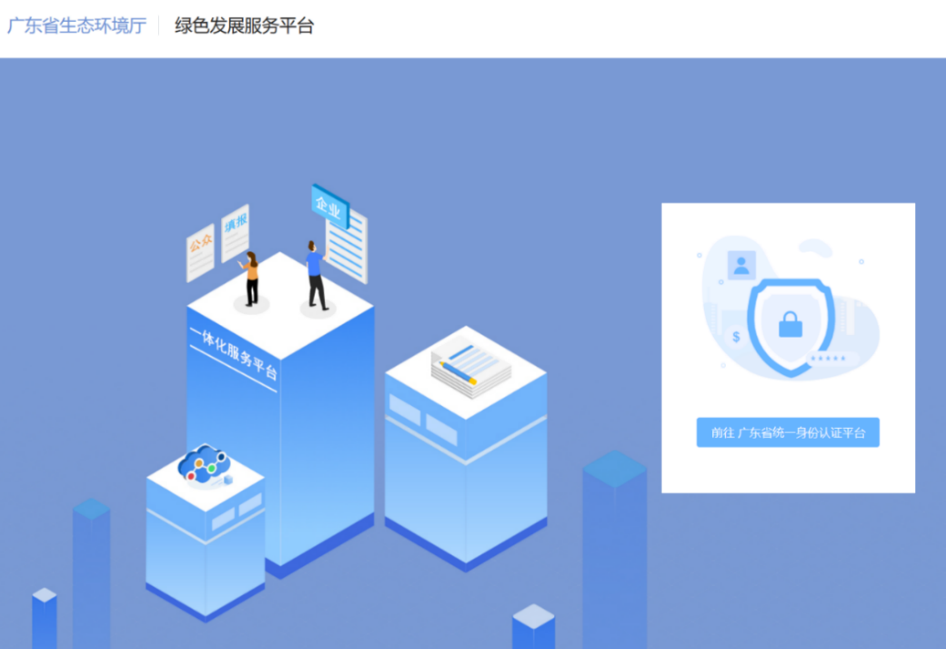
2.2如已添加经办人，则直接在“个人登录”选项下，微信扫码或账号密码登录。如未添加经办人，则选择“法人登录”选项，由法定代表人扫码或用公司的账号密码、网银、CA证书登录平台。
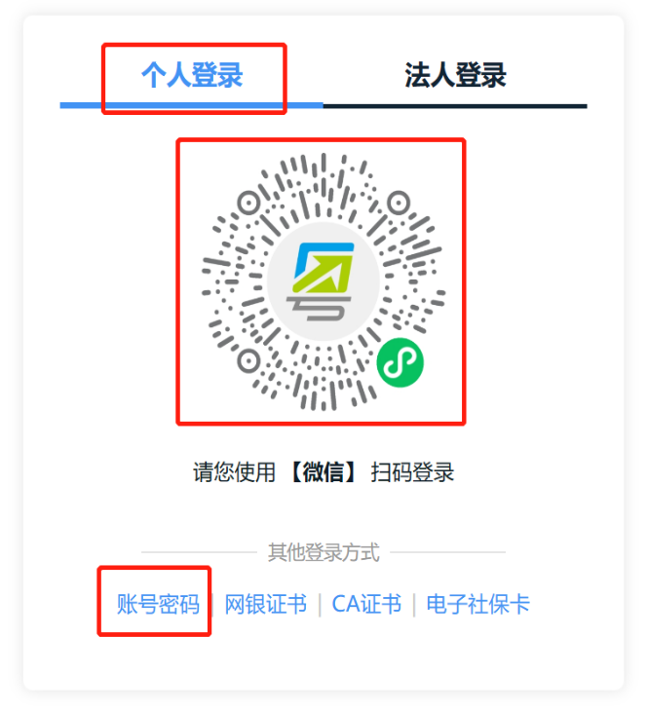
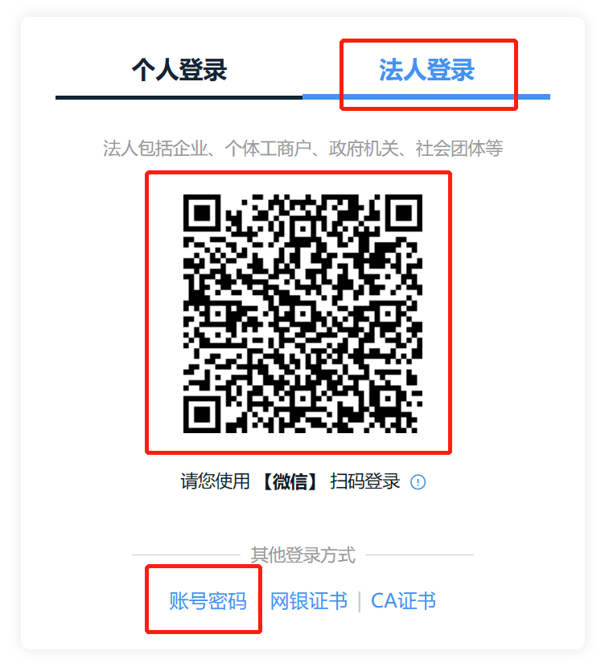
2.3登录到环境信息披露操作页面，点击“依法披露”。
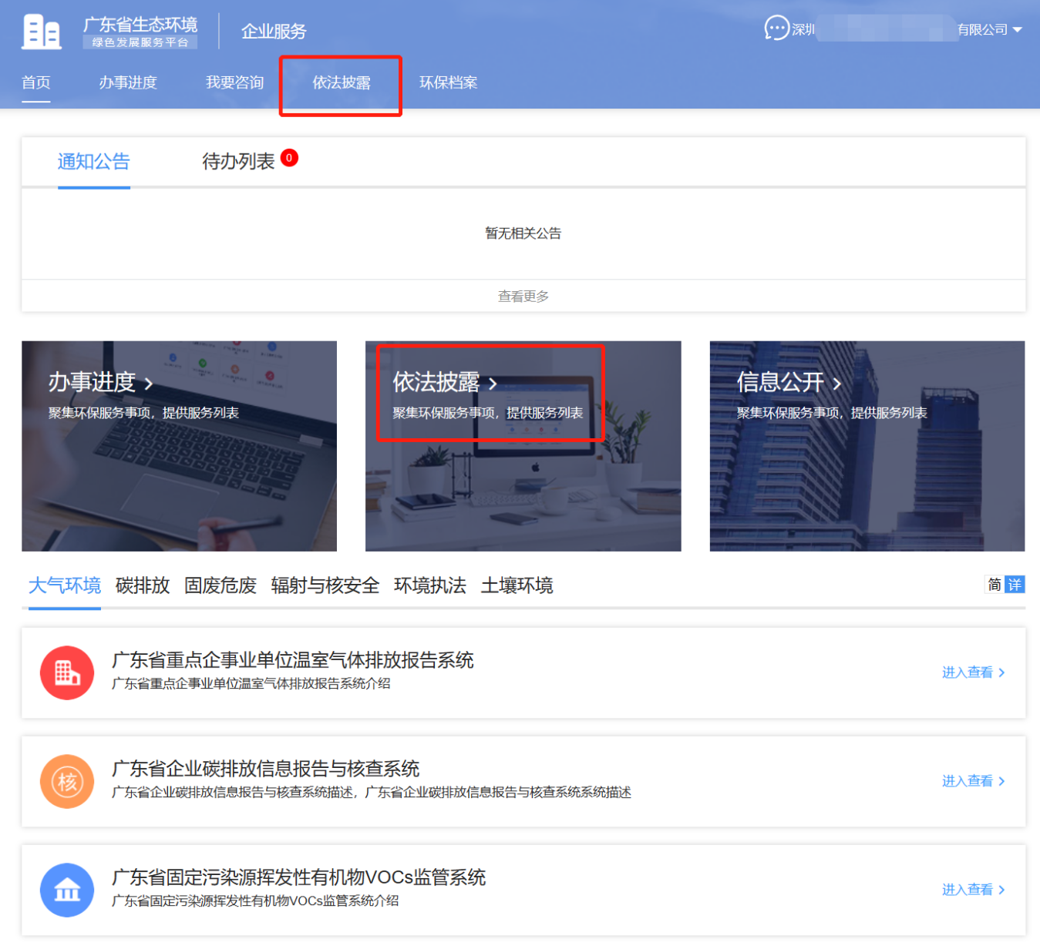
2.4如显示“您不在依法披露名单内”，请确认“广东政务服务网”账户中的公司名称是否准确，公司税号是否为最新税号。如税号是旧的税号，请通过CA证书或线下办理等方式进行更新。
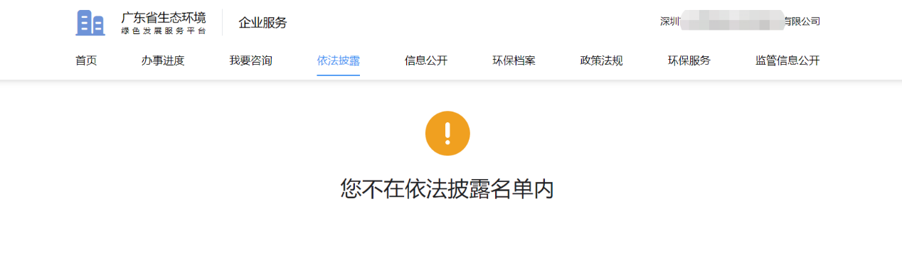
2.5企业成功登录后，系统将跳转至广东省生态环境绿色发展服务平台，点击“依法披露”根据需要选择“新增年度报告”或“新增临时报告”，开始环境信息披露填报。
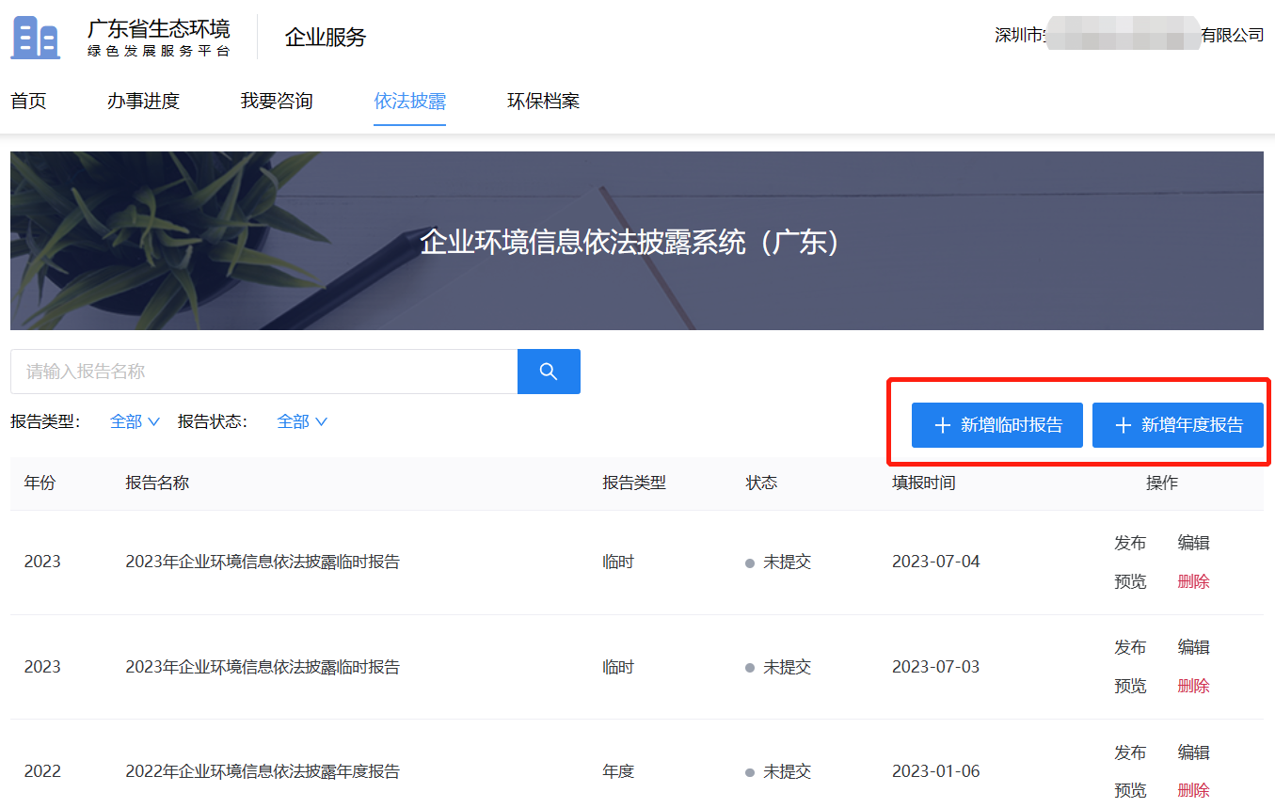

临时报告填报指南

实施临时披露的情形
企业发生下列情况时，需编制临时报告：
（1）当生态环境行政许可准予、变更、延续、撤销时（具体生态环境行政许可名录见指引附件4《生态环境部38项行政许可事项清单》）；
（2）当因生态环境违法行为受到行政处罚的信息，包括警告、通报批评、罚款、没收违法所得、没收非法财物、暂扣许可证件、等信息；
（3）当因生态环境违法行为，其法定代表人、主要负责人、直接负责的主管和其他直接责任人被依法处以行政拘留的信息；
（4）当因生态环境违法行为，企业或者其法定代表人、主要负责人、直接负责的主管和其他直接责任人被追究刑事责任的信息；；
（5）当签订生态环境损害赔偿协议时；
（6）当发生突发环境事件时；
（7）当根据实际情况对已披露的环境信息进行变更，需说明变更的事项和理由时。

临时报告的填报要求
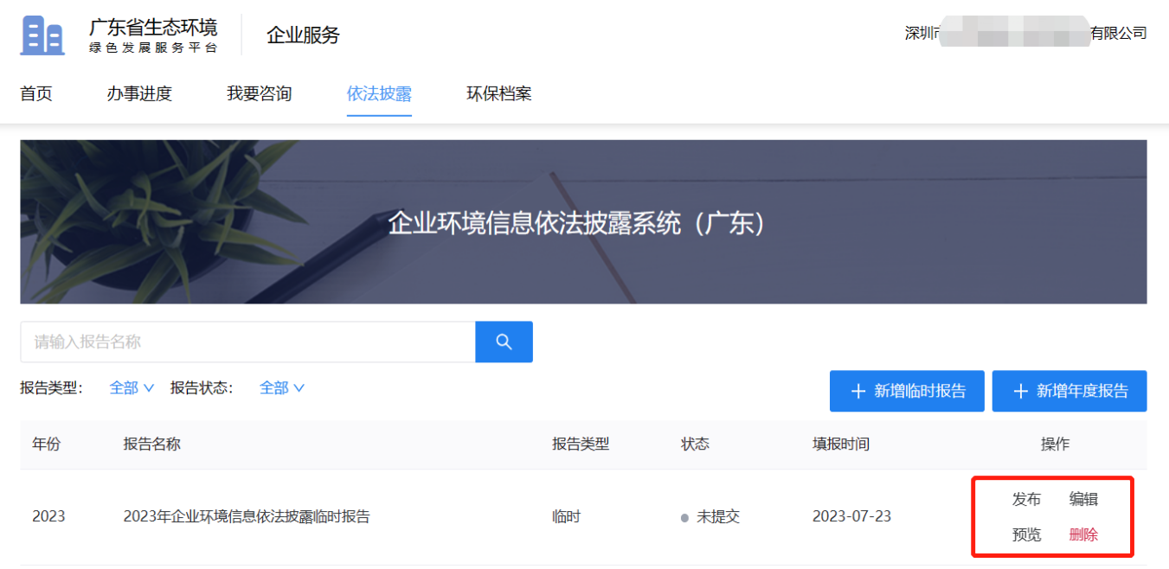
临时披露报告的填报参照下文“四、年度报告填报指南”中的披露说明进行填报。全部填写完毕后点击“保存”，返回新增报告页面，对已保存的报告可进行“发布”“编辑”“预览”“删除”操作。点击“发布”后，在弹窗内勾选“我已阅读并理解上述警告信息”，并点击“确认提交”。即可完成环境信息依法披露临时报告的提交。报告24小时后自动公示，公示后无法再进行内容的修改。

临时报告的披露时限
环境信息披露企业名单公布前存在《管理办法》第十七条规定的环境信息的，应当于企业名单公布后十个工作日内以临时环境信息依法披露报告的形式披露本年度企业名单公布前的相关信息。已纳入披露名单企业，收到相关法律文书之日起五个工作日内完成披露。

年度报告填报指南

年度报告封面及扉页
封面及扉页需填报报告名称、企业中文名称和统一社会信用代码、报告年度和编制日期，本部分内容为系统自动生成，确认信息无误后，点击“下一步”。如信息有误请联系技术服务单位解决（魏工15626039110）。
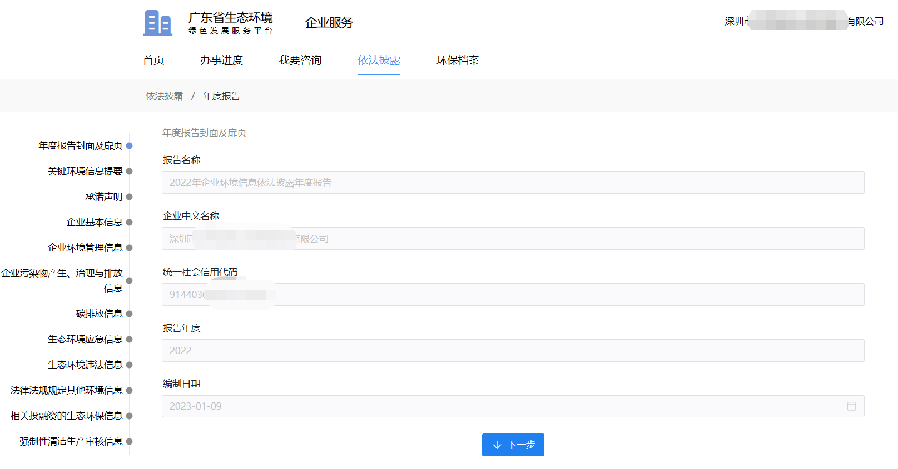

关键环境信息提要
2.1环境行政许可及变更
环境类行政许可参考工作指引附件4《生态环境部38项行政许可事项清单》进行自查，将本年度有效期内新获得、变更、延续、撤销、正在申请的全部生态环境行政许可信息进行披露。
2.2污染物与二氧化碳排放
参照示例的格式要求披露本年度污染物与碳排放情况，数据参考排污许可证年报及碳排放核查报告（未纳入碳排放权交易市场配额管理的单位，无需强制披露碳排放信息）
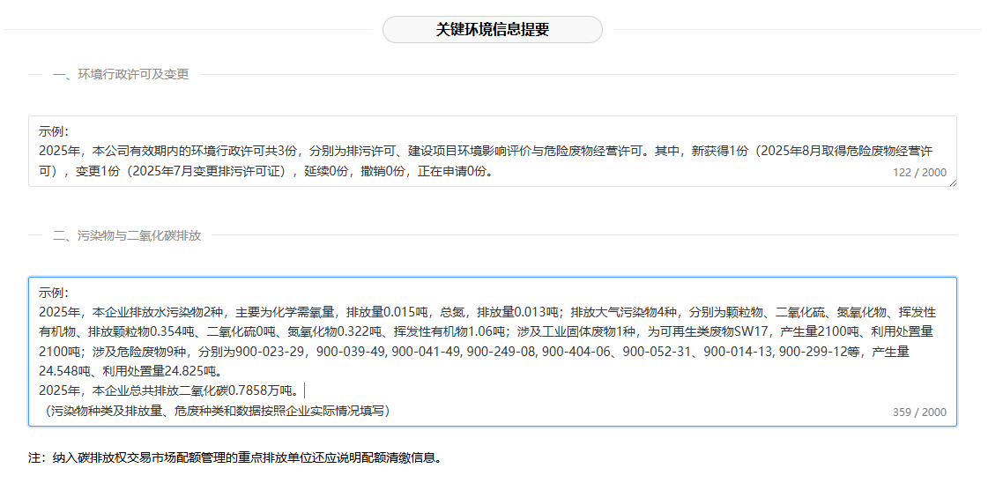
2.3行政处罚与司法判决
披露本年度受到的行政处罚与司法判决情况。
2.4其他关键环境信息
无相关内容可写“无”
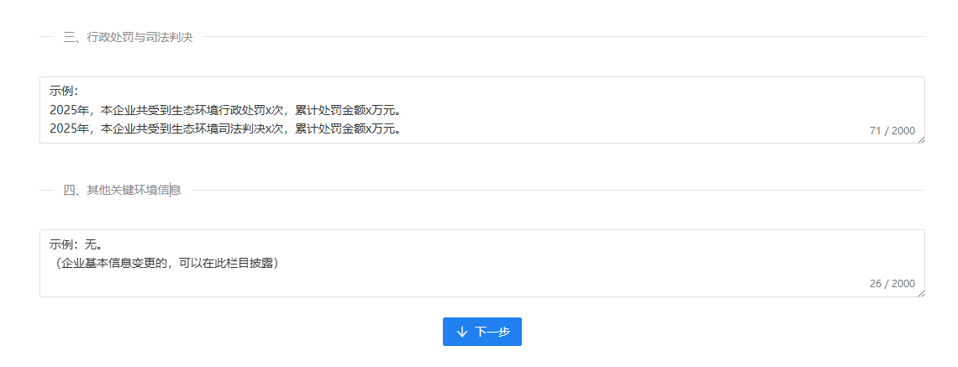
【填报示例】
（1）行政许可信息：2025年，本企业共涉及生态环境行政许可文件5份，其中，新获得2份，变更2份，延续1份，撤销0份，正在申请0份。
（2）污染物与二氧化碳排放：2025年，本企业排放水污染物2种，主要为COD、氨氮，COD排放量2.88吨，氨氮排放量1.23吨；排放大气污染物7种，分别为氮氧化物0.255吨、颗粒物60.38吨、铬酸雾0吨、甲苯0.01吨、二甲苯0.003吨、苯0.00054吨、非甲烷总烃0.076575吨；涉及一般工业固体废物2种，为废纸、污泥。其中废纸产生量52.23吨，委外处置52.23吨；污泥产生量900吨，委外处置900吨。涉及危险废物3种，废导热油产生量0.22吨，委外处置量0.22吨；废油漆桶产生量5吨，委外处置量4吨。排放有毒有害物质0种；本企业总共排放二氧化碳0万吨。
注：纳入碳排放权交易市场配额管理的重点排放单位还应说明配额清缴信息。
（3）行政处罚与司法判决：2025年，本企业共受到生态环境行政处罚0次，累计处罚金额0万元。2025年，本企业共受到生态环境司法判决0次，累计处罚金额0万元。

承诺声明
企业负责人、环保工作负责人点击扫码签名，使用手机微信、支付宝、浏览器等“扫一扫”功能均可进行扫码。如果是由第三方填报，则需勾选最后一项【如聘请第三方服务机构】，如果是企业自行填报，则不需要勾选最后一项。
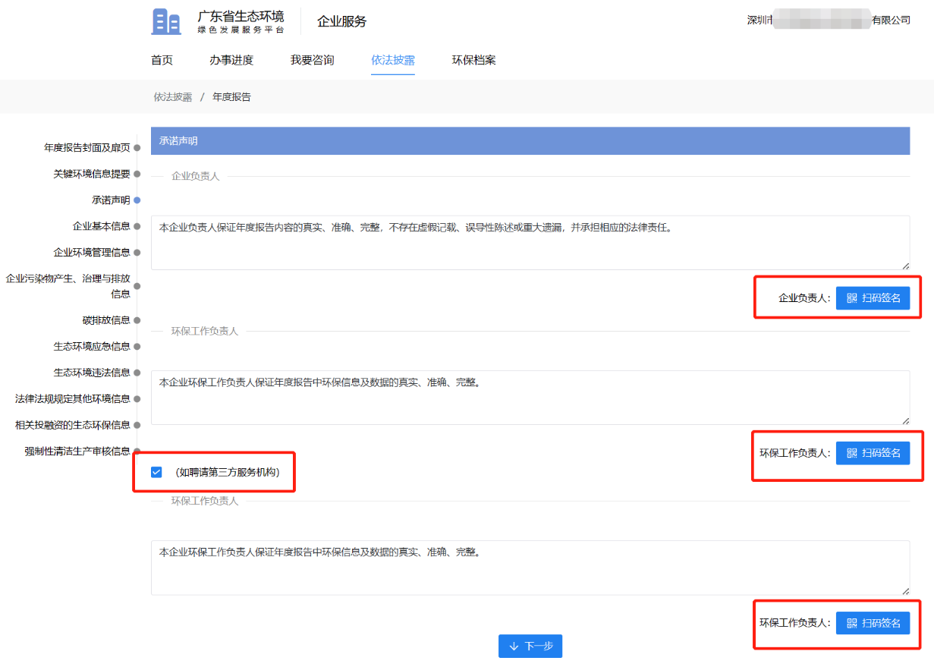
【填报示例】
本企业负责人保证年度报告内容的真实、准确、完整，不存在虚假记载、误导性陈述或重大遗漏，并承担相应的法律责任。
本企业环保工作负责人或环保机构负责人保证年度报告中环保信息及数据的真实、准确、完整。

企业基本信息
4.1企业基本信息
按照企业实际情况逐一填写，行业类别参考排污许可证正本或《国民经济行业分类》（GBT4754-2017），注意全年生产天数要按照实际情况填写。是否属于重点排污单位，是否属于强制性清洁生产审核企业需查询市生态环境局公布的相关名单进行确认。
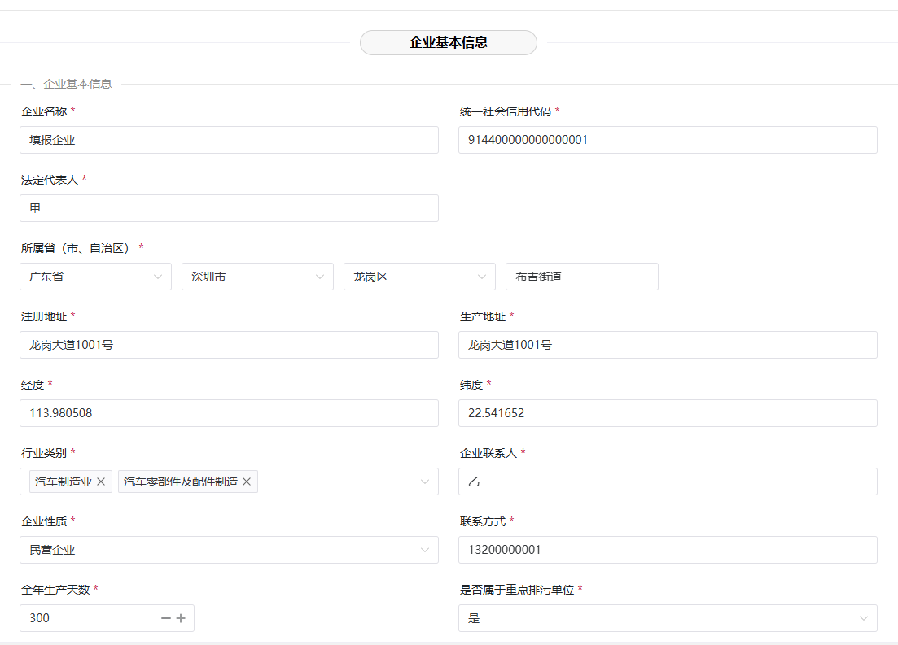
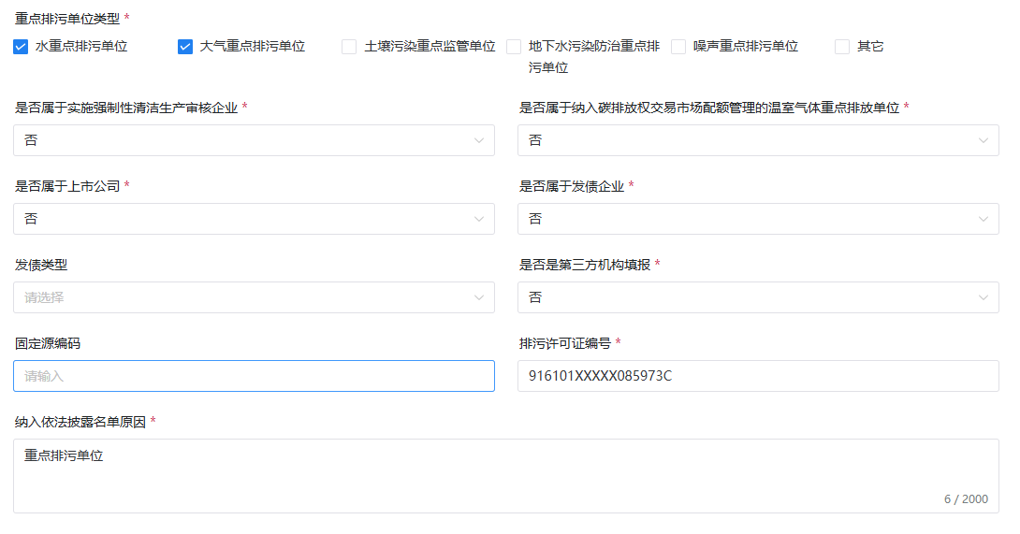
【填报示例】
（1）经度、纬度：请注意，与排污证经纬度形式不一致（例：113.123456，22.123456），小数位最多6位。企业可通过：①使用网页工具，将度分秒转化成对应格式；②微信小程序搜索“定位经纬度查询”工具，获取当前位置的经纬度进行填报。
（2）行业类别：填写的行业类别符合《国民经济行业分类GB/T4754-2017》中明确的行业，可搜索选择，可参考排污证。
（3）企业性质：可选择国有企业、民营企业、外资企业、集体企业、事业单位和合资企业。
（4）全年生产天数：根据实际情况填写。右侧“＋”“—”可点击，对生产天数进行加减。
（5）是否属于重点排污单位和重点排污单位类型：依据本年度环境监管重点单位名录查询，如2025年度可通过《深圳市生态环境局关于公布深圳市2025年环境监管重点单位名录的通知》文件查询，查询网址：https://meeb.sz.gov.cn/attachment/1/1565/1565766/12103005.pdf，也可咨询技术支撑单位。
- 是否属于实施强制性清洁生产审核企业：依据深圳市生态环境局网站公示结果查询，如2025年已公示实施强制性清洁生产企业（第一批），可通过如下网址查询：https://view.officeapps.live.com/op/view.aspx?src=https%3A%2F%2Fmeeb.sz.gov.cn%2Fattachment%2F1%2F1561%2F1561840%2F12083666.xlsx&wdOrigin=BROWSELINK，也可咨询技术支撑单位。
- 是否属于纳入碳排放权交易市场配额管理的温室气体重点排放单位：可选项，选择“是/否”，可通过深圳市生态环境局网站公示结果查询，如2024年度深圳市碳市场重点排放单位名单查询网址如下：https://meeb.sz.gov.cn/xxgk/qt/tzgg/content/post_12068827.html，也可电话咨询技术支撑单位。
- 是否属于上市公司：需注意，此处包含上市公司及合并报表范围内的各级子公司。
- 是否属于发债企业：发债企业指发行企业债券、公司债券、非金融企业债务融资工具的企业。
- 发债类型：选择项，可选择“企业债券”“公司债券”和“非金融企业债务融资工具的企业”。
- 固定源编码：广东省固定源系统已停用，固定源编码可填写排污许可证编码或者不填。
- 排污许可证编码：排污许可证编码。
- 强制披露原因：可通过深圳市生态环境局网站公示结果查询披露原因，如实填写。如2025年度深圳市环境信息依法披露企业名单可通过如下网址查询：https://view.officeapps.live.com/op/view.aspx?src=https%3A%2F%2Fmeeb.sz.gov.cn%2Fattachment%2F1%2F1574%2F1574853%2F12145445.xlsx&wdOrigin=BROWSELINK，也可电话咨询技术支撑单位。
4.2生产工艺信息
参照示例格式填写,注意上传工艺流程图。列出主要的工艺名称与生产设备即可，无须将所有的产品、服务、工艺流程都一一列出。生产工艺文件及工艺流程图可从环评报告文件获取。
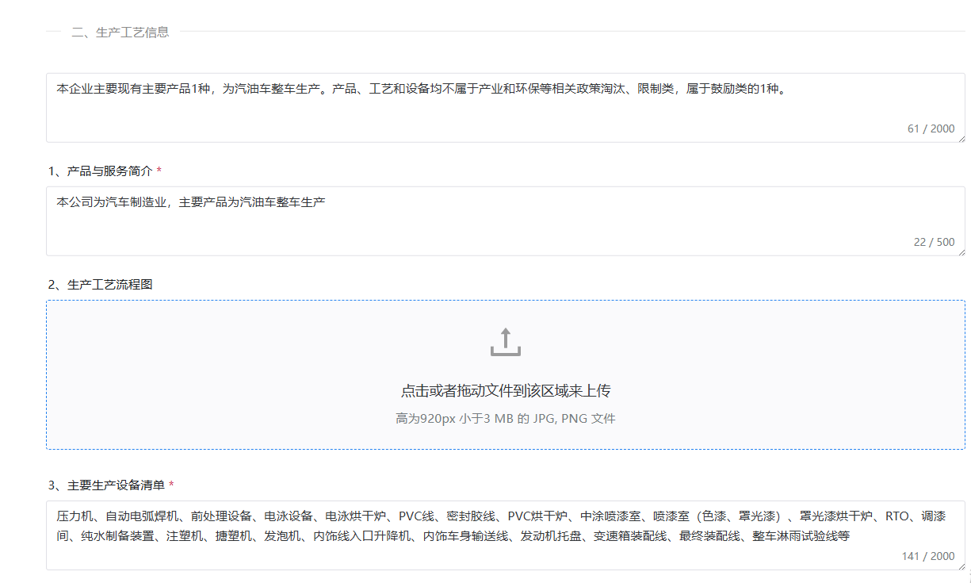
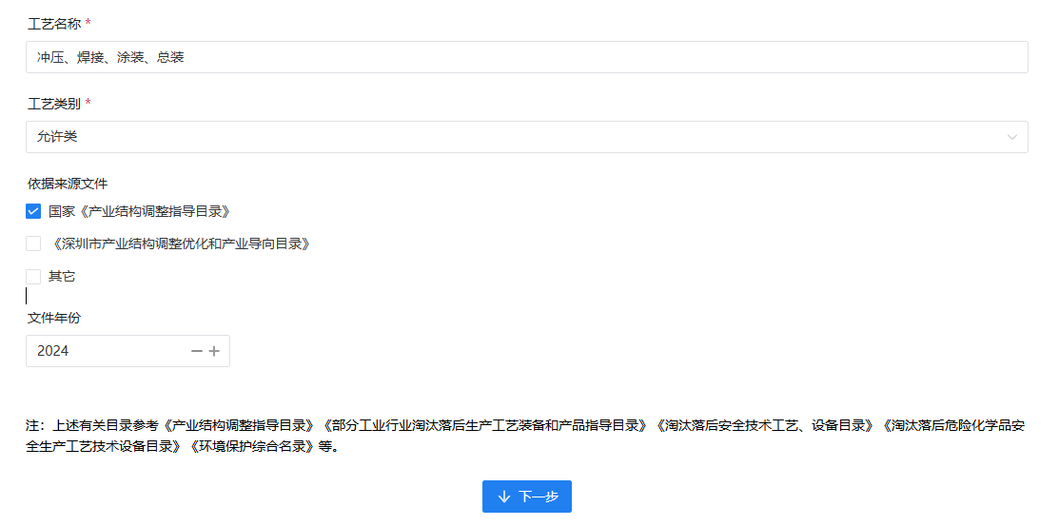
【填报示例】
（1）生产工艺信息概述：描述企业的主要的产品与工艺。例：“本企业现有主要产品1种，提供主要服务0种，主要工艺5种。产品、工艺和设备属于产业和环保等相关政策淘汰类、限制类的0种，属于鼓励类的0种。”
（2）产品与服务简介：可根据企业营业执照的经营范围填写。
（3）生产工艺流程图：可多张上传。注意：如遇到上传不成功，请查看图片像素是否符合要求，若不符合请使用画图软件修改高度像素为920以下。
（4）主要生产设备清单：填写生产过程中主要的生产设备。
（5）工艺名称：填写主要生产工艺（尤其是有产污环节的工艺）。
（6）工艺类别：选择项，选填“鼓励类”“限制类”“淘汰类”“允许类”“其它”。参考目录见注释中相关参考文件。
（7）文件年份：填报参考文件的年份。

企业环境管理信息
5.1企业生态环境行政许可信息
参考工作指引附件4，注意切勿漏填行政许可文件。环评批复、排污许可证等许可内容很多，可填写主要许可事项，把最主要的要求、标准或数据披露出来。如环评批复可填写废水、废气、噪声的执行标准等。
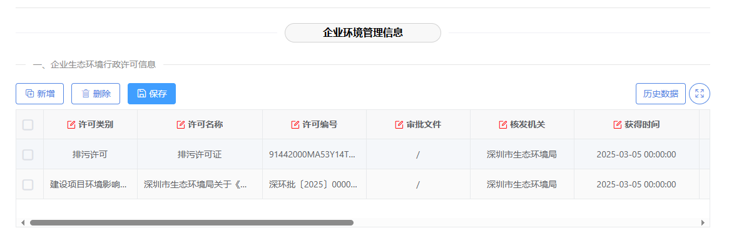
【填报示例】
（1）许可名称：填报许可全称，环境行政许可事项种类详见附件4。
（2）许可编号：填报许可编号，若无许可编号，填“/”。
（3）审批文件：填报许可审批文件。
（4）核发机关：填报许可核发机关。
（5）获得时间：填报许可获得时间。
（6）有效期限：填报许可有效期限，若无有效期限填报“2099-01-0100:00:00”。
（7）许可类别：填报许可类别。
（8）管理要求：填报许可管理要求。
（9）申请状态：选择项，可选择“新获得”“变更”“延续”“撤销”“正在申请”。
（10）许可事项：此处需要先填写上传文件名称，保存后方可上传附件。
（12）许可事项附件：上传许可文件，可上传多个附件。
5.2环境保护税缴纳信息
填写时需咨询公司财务部门相关负责人员，按照实际缴纳的纳税凭证来填写。如无需缴纳则在文本框中说明即可。
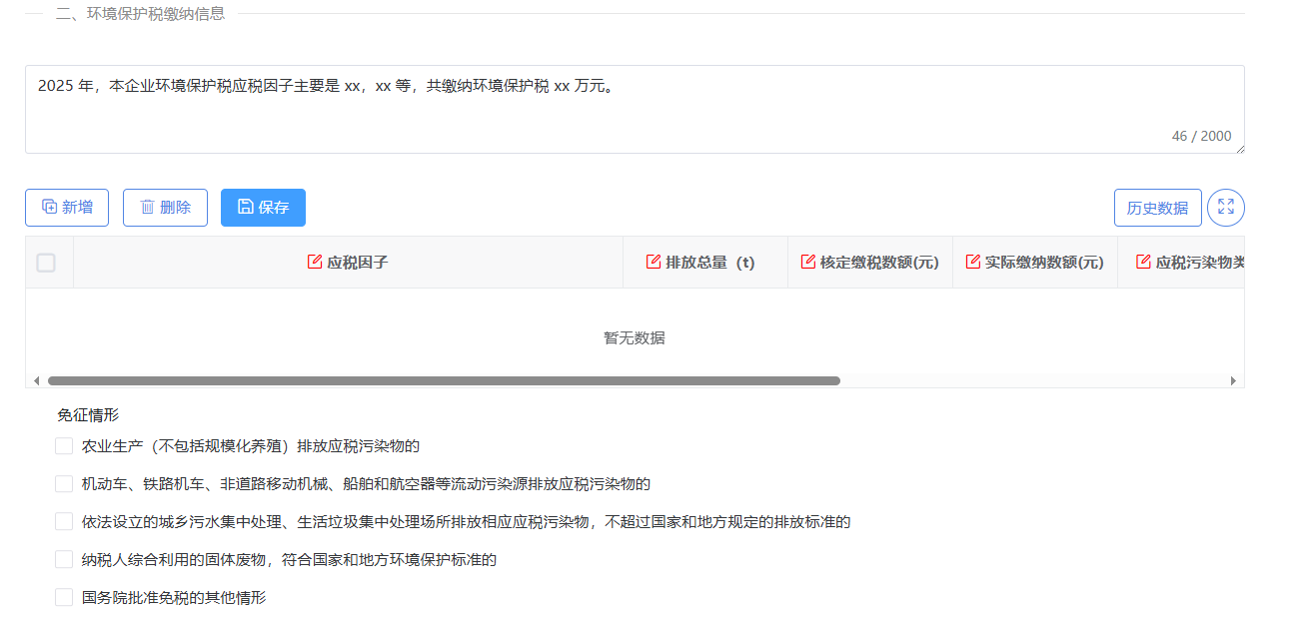
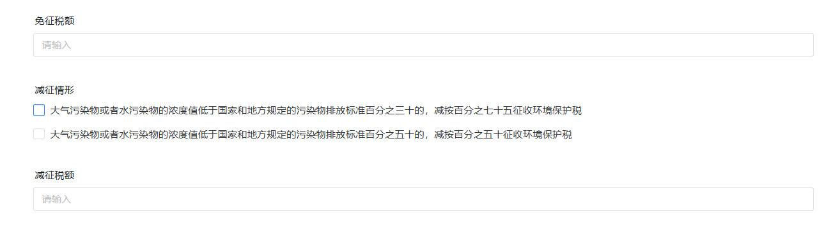
【填报示例】
（1）概述：2025年，本企业环境保护税应税因子主要是xx，xx等，共缴纳环境保护税xx万元。
（2）应税因子：选择项，可搜索选择对标纳税污染物因子。
（3）排放总量：单位换算成吨。
（4）核定缴税数额：缴税原始基数。
（5）实际缴纳数额：扣除免征、减征税额后的缴纳基数
（6）应税污染物类型：下拉选择“大气污染物”“水污染物”“固体废物”“噪声”等污染物类型。
（7）减征或免征情况：参照免征情形、减征情形，结合企业实际情况进行填写。
5.3环境污染责任保险信息
根据上一年度签订的保险合同内容填写。若未投保环境污染责任保险，可不填。
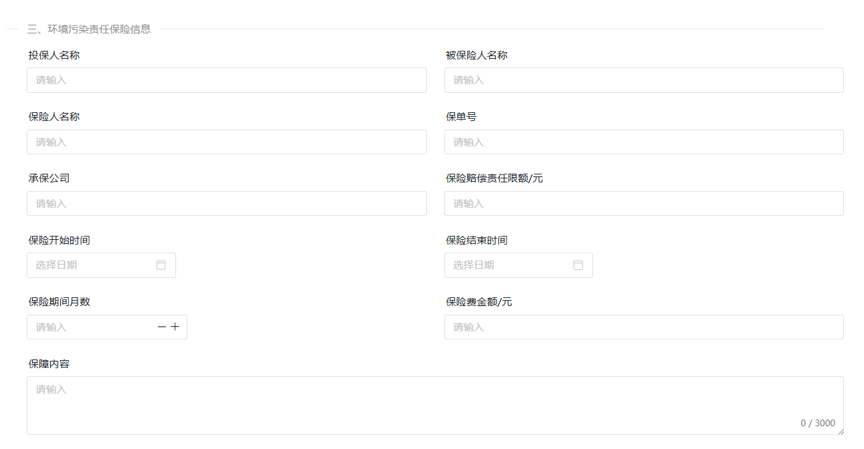
5.4环保信用评价信息
可在市生态管理局官网查询信用评价结果，查询网址：https://meeb.sz.gov.cn/ztfw/ztzl/wryhjjgxxgkzl/jczf/qyhjxypj/index.html，也可在“深圳市企业环保服务平台（https://ep.meeb.sz.gov.cn/cep/login）”登录企业账号查看信用评价结果。
【填报示例】
（1）概述：如“2025年8月15日，深圳市生态环境局发布关于公布深圳市2025年第二次排污单位环境信用评价结果的通知，依据该文件，本企业在2025年度环境信用登记为环保诚信企业”
（2）评价单位：根据实际情况填写。
（3）本年度环保信用评价等级：选择项，包括“诚信企业”“良好企业”“警示企业”“不良企业”“未参与信用评价”。
（4）上年度环保信用评价等级：选择项，包括“诚信企业”“良好企业”“警示企业”“不良企业”“未参与信用评价”。
（5）本年度未纳入信用评价原因：若企业当年未纳入信用评价，需填写原因。

企业污染物产生、治理与排放信息
6.1污染防治设施信息
按照实际情况填写公司所有的污染防治设施信息，不要遗漏。每一个污染防治设施和工艺环节或区域的对应关系要标注清楚，切勿张冠李戴。如污染防治设施因各种原因发生停运，均应逐一列明。当有第三方运营维护公司为企业服务时，需披露第三方公司信息。
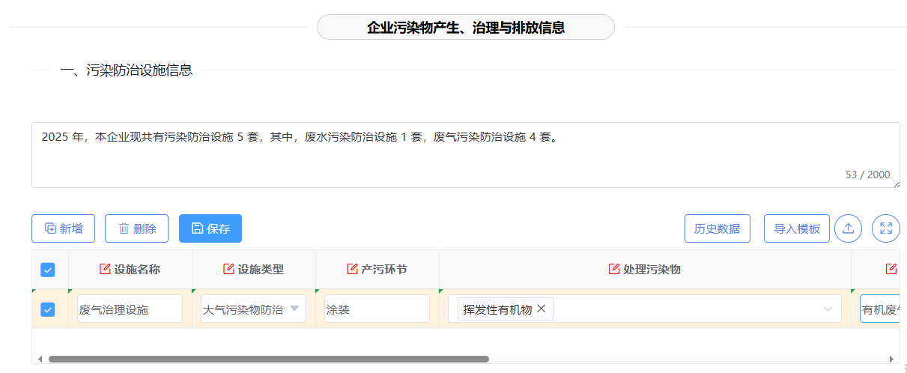
【填报示例】
（1）概述：如“2025年，本企业现共有污染防治设施5套，其中，废水污染防治设施1套，废气污染防治设施4套。”
（2）新增：根据污染防治设施数量新增相应行数。
（3）设施名称：可参考排污许可－产排污节点、污染物及污染治理设施填写。
（4）设施类型：选择“水污染物防治设施/大气污染物防治设施/其他”其中一项。
（5）产污环节：可参考排污许可－产排污节点、污染物及污染治理设施信息表填报。
（6）处理污染物：选择项，可多选。
（7）对应排污口名称：可参考排污许可证－产排污节点、污染物及污染治理设施信息表。
（8）对应排污口编号：可参考排污许可证－产排污节点、污染物及污染治理设施信息表。
（8）负责运营、维护的第三方机构名称：填报自运营/第三方机构名称。
（9）第三方资质：填报第三方机构的环境污染治理设施运营资质。
6.2污染防治设施非正常运行情况
当污染防治设施因各种原因发生如停运、停产、污染物排放浓度异常等非正常运行情况时，均应逐一列明。依据非正常运行发生次数新增，若该年度无发生污染防治设施非正常运行情况，可不填。
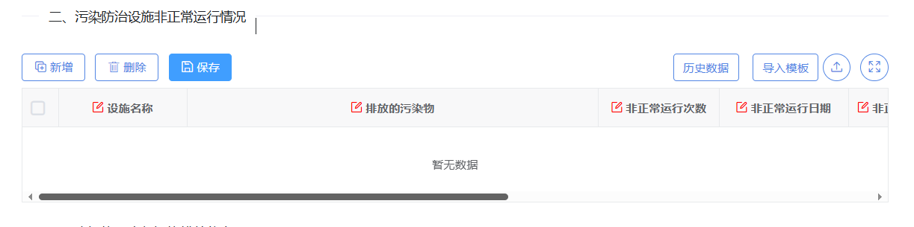
【填报示例】
（1）新增：依据非正常运行发生次数新增，若该年度无发生污染防治设施非正常运行情况，可不填。
（2）设施名称：填写非正常运行设施的名称。
（3）排放的污染物：非正常运行期间排放的污染物类型（选择项，可多选）。
（4）非正常运行次数：该防治设施非正常运行的次数。
（5）非正常运行日期：填写非正常运行开始日期。
（6）非正常运行结束日期：填写非正常运行结束日期。
（7）非正常运行时长（小时）：计算对应时长。
（8）主要原因：填写导致防治设施非正常运行原因。
6.3水污染物排放信息、大气污染物排放信息
此表只填企业主要排污口相关信息，主要排污口按照排污许可证中的类别确定；排污口编号应使用排污许可证中的编号；废气实际排放浓度为当年度各因子小时浓度的最大值、最小值和平均值，废水实际排放浓度为当年度各因子日均浓度的最大值、最小值和平均值，具体参考排污许可证年度执行报告；属于排污许可管理的企业应填写许可排放量、许可排放浓度两列。
6.3.1污染物排放口监测信息
需要区分自动监测和自行监测，自动监测即在线监测，自行监测即找第三方检测公司并由公司进行采样检测。按照上一年度实际情况填写每个排放口自动监测和自行检测的情况，并填写第三方检测公司信息
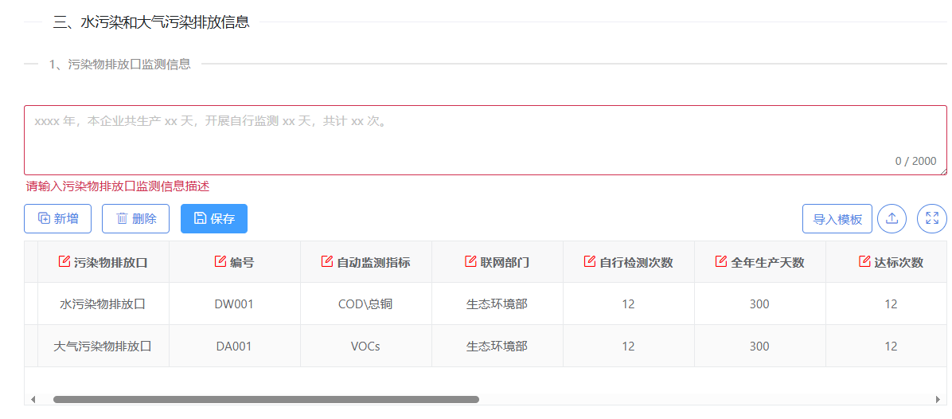
【填报示例】
（1）概述：例如：“2025年，本企业共生产300天，开展自行监测12天，共计12次。”
（2）新增：包括大气排放口和水排放口,确保与排污许可证上内容信息保持一致。
（3）污染物排放口：选择项，可选择“水污染物排放口/大气污染物排放口”。
（4）编号：可参考排污许可－大气/水污染物排放－排污口，编号与排污证保持一致。
（5）自动监测指标：按实际情况填写，若无自动监测指标，则填“无”。
（6）联网部门：如未联网，则填“无”，有则填写联网部门全称。
（7）自行检测次数：按实际情况填写。
（8）全年生产天数：按实际生产天数填写。
（9）达标次数：按实际情况填写。
（10）超标次数：按实际情况填写。
（11）第三方检测机构名称：填报第三方检测机构中文名称。
（12）机构资质：可填写第三方检测机构CMA资质或CNAS资质。例“CMA、CNAS”
（13）是否在线自动监测：选择项，可选择“是/否”。
（14）是否自行检测：选择项，可选择“是/否”。
6.3.2水污染物排放信息
可按照排放口添加，也可按照污染物种类进行添加，具体数据按照排污许可证副本、在线监测数据及第三方检测报告填写。
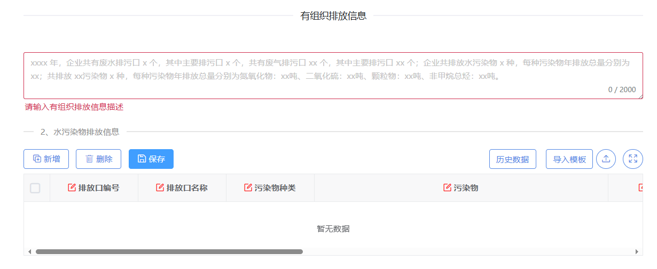
【填报示例】
（1）概述：2025年，企业共有废水排污口x个，其中主要排污口x个，共有废气排污口x个，其中主要排污口x个；企业共排放水污染物x种，每种污染物年排放总量分别为COD：x吨、氨氮：x吨；共排放大气污染物x种，每种污染物年排放总量分别为氮氧化物：x吨、二氧化硫：x吨、颗粒物：x吨、非甲烷总烃：x吨。
（2）新增：可参考排污许可证，根据各个废水排放口排放的污染物新增行数（一个污染物指标填报一行）。
（3）排放口编号：可参考排污许可－水污染物排放－排污口填写。
（4）排放口名称：可参考排污许可－水污染物排放－排污口填写。
（5）污染物种类：可参考《水污染物名称代码HJ525-2009》表2“水污染物及相关指标名称代码表”填写类别名称。
（6）污染物：选择项，可多选，可参考排污许可－自行监测
（7）经度：可参考排污许可－水污染物排放－排污口，格式（113.123456），最多6位小数。
（8）纬度：可参考排污许可－水污染物排放－排污口，格式（23.123456），最多6位小数。
（9）许可排放浓度（mg/L）：可参考排污许可－水污染物排放。
（10）许可排放总量（t）：可参考排污许可－水污染物排放。
（11）实际排放浓度－平均值（mg/L）：可参考年度执行报告或企业废水检测报告。未检出浓度可填写“未检出”
（12）实际排放总量（t）：可参考年度执行报告或检测报告。
（13）执行标准：可参考排污许可证上对应执行标准。
（14）是否安装在线设备：选择项“是/否”。
（15）在线设备是否联网：选择项“是/否”。
6.3.3大气污染物排放信息
可按照排放口添加，也可按照污染物种类进行添加，具体数据按照排污许可证副本、在线监测数据及第三方检测报告填写。
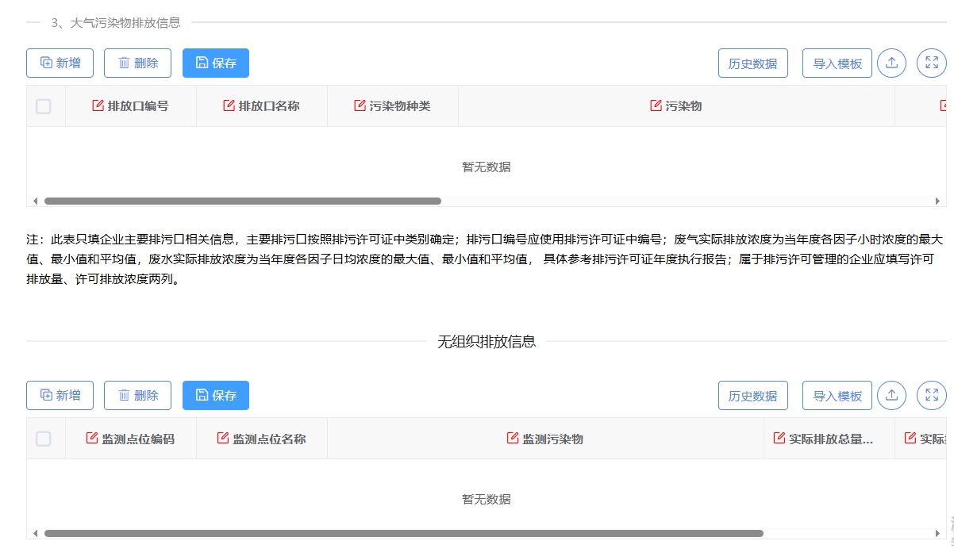
【填报示例】
（1）新增：可参考排污许可证填报，根据各个废气排放口排放的污染物新增行数（一个污染物指标填报一行）。
（2）排放口编号：可参考排污许可－大气污染物排放－排放口填报。
（3）排放口名称：可参考排污许可－大气污染物排放－排放口填报。
（4）污染物种类：可参考《大气污染物名称代码HJ524-2009》填写。
（5）污染物：选择项，可多选。
（6）经度：可参考排污许可－排污口，如113.123456，最多6个小数位。
（7）纬度：可参考排污许可－排污口，如23.123456，最多6个小数位。
（8）许可排放浓度（mg/m³）：可参考排污许可－大气污染物排放的相关内容填报。
（9）许可排放总量（t）：可参考排污许可－大气污染物排放的相关内容填报。
（10）实际排放浓度－平均值（mg/m³）：可参考年度执行报告或检测报告填报。
（11）实际排放总量（t）：可参考年度执行报告或废气检测报告填报。
（12）执行标准：可参考排污许可－大气污染物排放对应执行标准填报。
（13）是否安装在线设备：选择项，可选择“是/否”。
（14）在线设备是否联网：选择项，可选择“是/否”。
6.3.4无组织排放信息
按照排污许可证副本及自行监测报告进行填写。
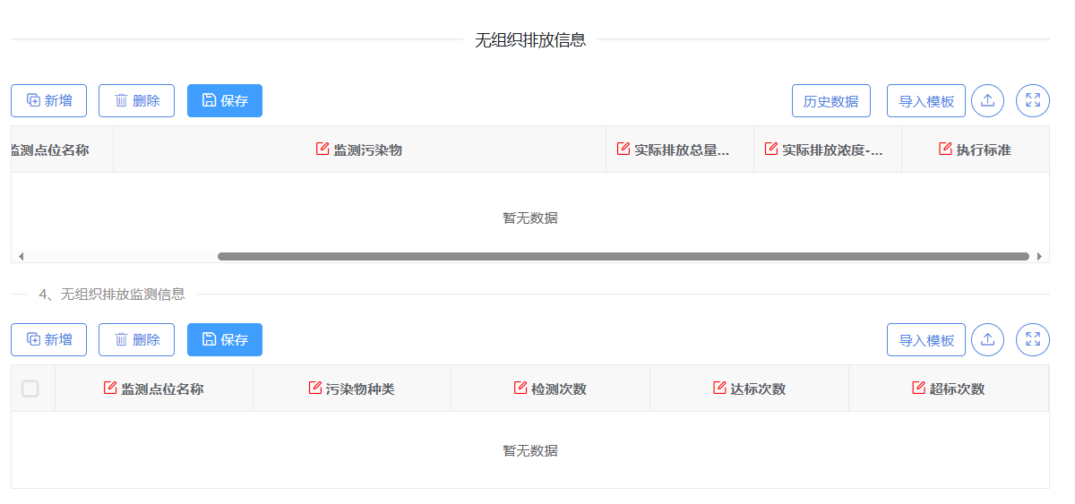
【填报示例】
（1）监测点位编码：可参考排污许可－环境管理要求－自行监测填报。
（2）监测点位名称：可参考排污许可－环境管理要求－自行监测填报。
（3）监测污染物：可多选，可参考排污许可－环境管理要求－自行监测填报。
（4）许可排放小时浓度（mg/Nm³）：可参考排污许可－无组织排放许可条件填报。
（5）许可排放总量（t/a）：可参考排污许可－无组织排放许可条件填报。
（6）实际排放总量（t/a）：可参考年度执行报告或检测报告填报。
（7）实际排放浓度－平均值（mg/Nm³）：可参考年度执行报告或检测报告填报。
（8）执行标准：可参考排污许可－无组织排放许可条件填报。
（9）监测点位名称：可参考排污许可－环境管理要求－自行监测填报。
（10）污染物种类：可多选，参考排污许可－环境管理要求－自行监测填报。
（11）检测次数：可参考年度执行报告或检测报告填报。
（12）达标次数：可参考年度执行报告或检测报告填报。
（13）超标次数：可参考年度执行报告或检测报告填报。
6.4工业固体废物信息
6.4.1一般工业固体废物信息
一般工业固体废物包括冶炼废渣、粉煤灰、炉渣、煤矸石、尾矿、脱硫石膏、污泥、放射性废物、赤泥、磷石膏、其他废物等。需注意数量间的逻辑关系。产生量＝利用处置量+综合利用量+贮存量+丢弃量；需注意区分名词概念。贮存，是指将固体废物临时置于特定设施或者场所中的活动；利用，是指从固体废物中提取物质作为原材料或者燃料的活动；处置，是指将固体废物焚烧和用其他改变固体废物的物理、化学、生物特性的方法，达到减少已产生的固体废物数量、缩小固体废物体积、减少或者消除其危险成分的活动，或者将固体废物最终置于符合环境保护规定要求的填埋场的活动。
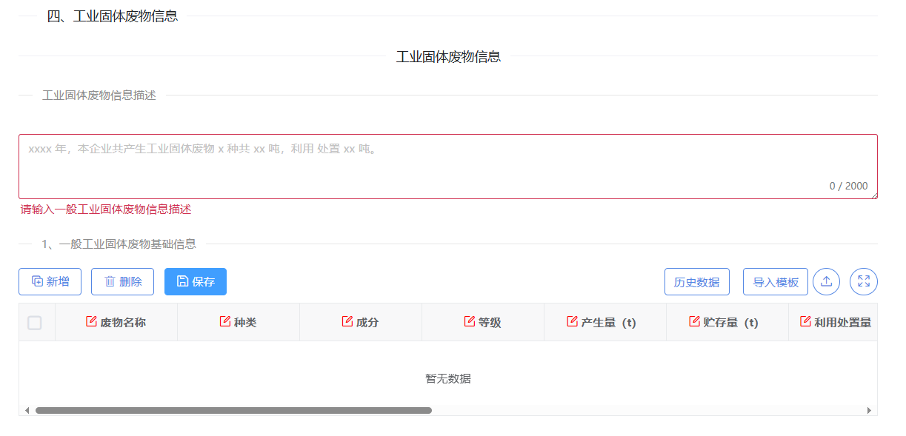
【填报示例】
（1）概述：例“2025年，本企业共产生一般工业固体废物5种共300吨，贮存量10吨，利用处置290吨。”
（2）名称：可参考排污许可－固体废物排放信息填报。
（3）种类：可参考排污许可－固体废物排放信息或《固体废物分类名录》填报。
（4）成分：按实际情况填写。
（5）等级：选择项，可选择“Ⅰ类一般工业固体废物/Ⅱ类一般工业固体废物”，分类依据参考《排污许可证申请与核发技术规范工业固体废物（试行）》。
（6）产生量（t）：2025年年度产生量。
（7）贮存量（t）：2025年年度贮存量。
（8）利用处置量（t）：2025年年度利用处置量。（按“处置量”填写）
（9）综合利用量（t）：2025年年度综合利用量。（按“利用量”填写）
（10）处置方式：选择项，可选择“自行贮存/自行处置/委托处置/其他”
（11）其他处置方式：如在【处置方式】填写其他，则需要在此空格进行说明，否则填“/”。
（12）综合利用方式：选择项，可选择“自行利用/委托利用/其他”。
（13）其它综合利用方式：如在【综合利用方式】填写其他，则需要在此空格进行说明，否则填“/”。
6.4.2一般工业固体废物贮存、处置场所或设施信息
参考排污许可－固体废物排放信息或广东固体废物信息管理平台进行填报。
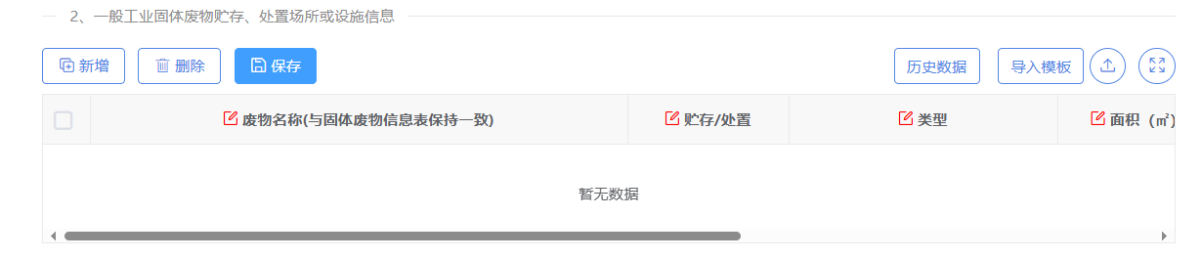
【填报示例】
（1）废物名称：可参考“表1一般工业固体废物基础信息表”填报。
（2）贮存/处置：选择项，可选择“贮存/处置”。
（3）类型：按实际贮存/处置场所类型填报。
（4）面积：可参考排污许可－固体废物排放信息填报。
（5）累计贮存量（t）：累计实际贮存总量，包括从开始经营截至2025年底的贮存量。
（6）设计处置能力(t)：设施可贮存/处置一般工业固体废物的最大量。若为贮存场所或设施，填写可贮存一般工业固体废物的最大量；若为处置场所或设施，按设施实际处置工业固体废物情况填写。
（7）经度：参考排污许可－固体废物排放信息中的经度填报。
（8）纬度：参考排污许可－固体废物排放信息中的纬度填报。
6.4.3一般工业固体废物委托外单位利用处置信息
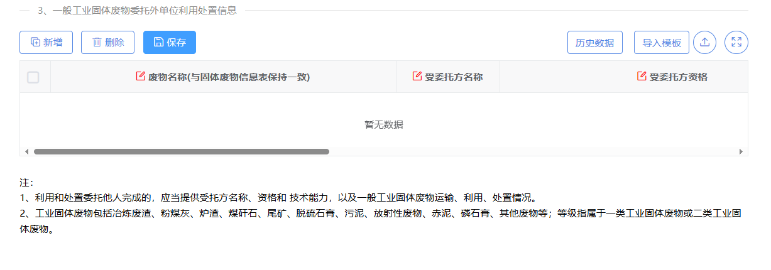
【填报示例】
（1）受委托方名称：中文名称。
（2）受委托方资格：受委托方营业执照统一社会信用代码。
（3）设计处置能力：结合受委托方设计处置一般固体废物情况填写。
（4）固废运输情况：填写受委托单位运输固废的具体方式，结合实际填写运输过程的具体情况。例“公路/铁路/水路”。
（5）固废利用情况：结合实际情况，简要描述利用技术路线和利用产物。
（6）固废处置情况：结合实际情况，如选择焚烧、填埋、其他处置方式。
6.4.4危险废物基础信息
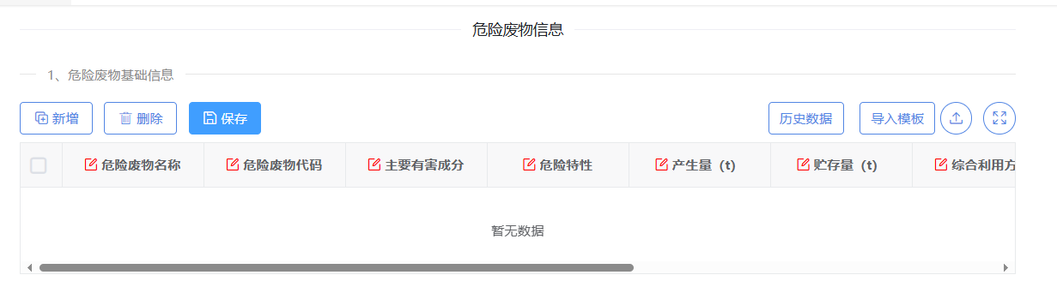
【填报示例】
（1）危险废物名称：参考排污许可－固体废物排放信息
（2）危险废物代码：参考排污许可－固体废物排放信息
（3）主要有害成分：有害成分指危险废物中对环境有害的主要污染物名称，如苯系物、氰化物、砷等（每种废物可包含多种有害成分）
（4）危险特性：参考排污许可－固体废物排放信息
（5）产生量（t）：2025年年度产生量。
（6）贮存量（t）：2025年年度贮存量。
（7）综合利用方式：利用方式包括：1、作为燃料（直接燃烧除外）或以其他方式产生能量，2、溶剂回收/再生（如蒸馏、萃取等），3、再循环/再利用不是用作溶剂的有机物，4、再循环/再利用金属和金属化合物，5、再循环/再利用其他无机物，6、再生酸或碱，7、回收污染减除剂的组分，8、回收催化剂组分，9、废油再提炼或其他废油的再利用，10、其他；等。
（8）综合利用量（t）：企业2025年综合利用危险废物数量。
（9）累计贮存量（t）：累计实际贮存总量，包括从开始经营截至2025年底的贮存量。
（10）处置量（t）：2025年年度处置量。
（11）处置方式：选择项“自行贮存/自行处置/委托处置/其它”。
6.4.5危险废物贮存、处置场所或设施信息
按照实际情况添加贮存、处置设施；面积及经纬度。
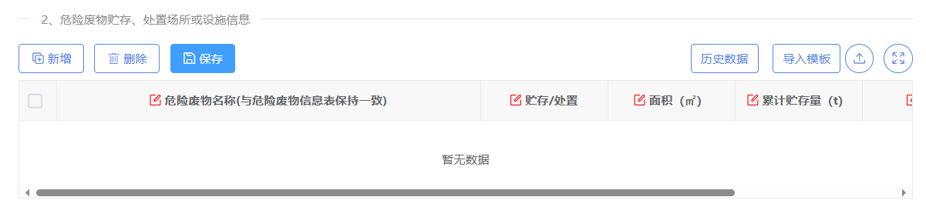
【填报示例】
（1）危险废物名称：与“表1危险废物基础信息表”保持一致。
（2）贮存/处置：选择项，选择“贮存/处置”。
（3）面积（㎡）：可参考排污许可－固体废物排放信息。
（4）累计贮存量（t）：累计实际贮存总量，包括从开始经营截至2025年底的贮存量。
（5）经度：参考排污许可－固体废物排放信息中的经度填报。
（6）纬度：参考排污许可－固体废物排放信息中的纬度填报。
6.4.6危险废物委托外单位利用处置信息
添加危废处理单位名称、危废经营许可证、危废运输许可证等资质信息。
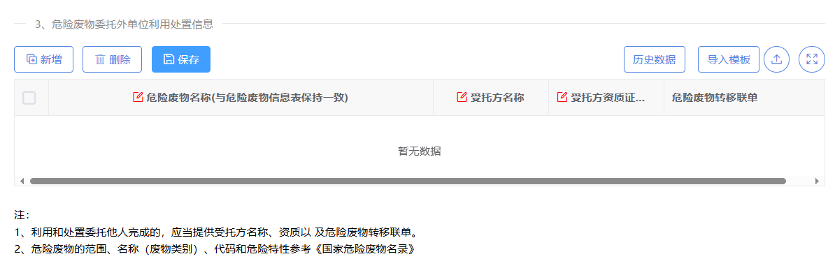
【填报示例】
（1）新增：若委托多家单位，需填报所有危险废物委托单位信息。
（2）危险废物名称：与危险废物信息表保持一致
（3）受托方名称：中文名称
（4）受托方资质证书号：受委托方危险废物经营许可证编号
（5）危险废物转移联单：上传项，保存数据后方可上传文件（上传2025年度所有转移联单）
6.5有毒有害物质排放信息
根据公司实际排放污染物，对照《有毒有害大气污染物名录》《有毒有害水污染物名录》《优先控制化学品名录》等披露固体、液体、气体有毒有害物质。
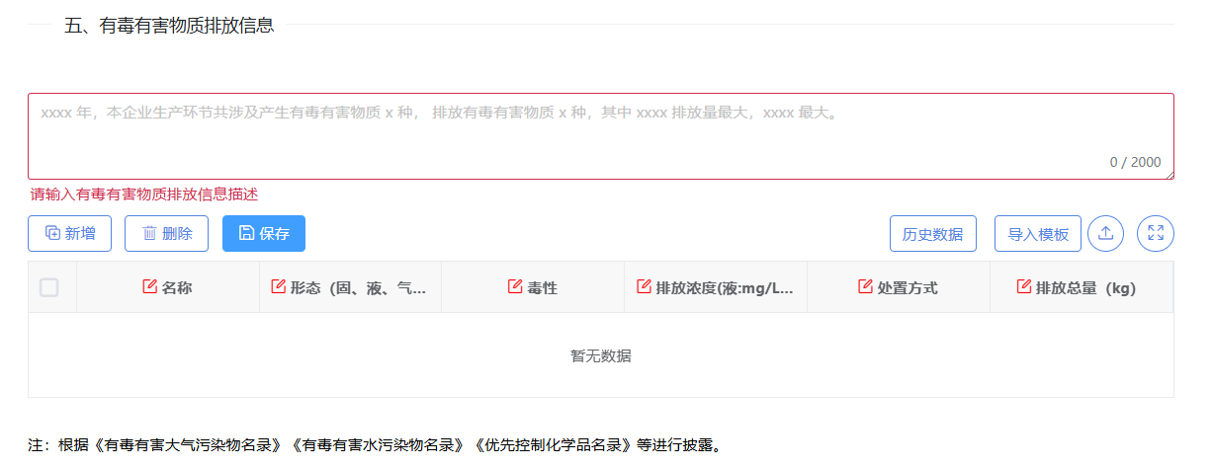
【填报示例】
（1）概述：例：2025年，本企业生产环节共涉及产生有毒有害物质x种，排放有毒有害物质x种，其中xx排放量最大，排放量x吨。
（2）名称：有毒有害物质中文名称。
（3）形态（固、液、气体）：选择项“液态/气态/固态”。
（4）毒性：根据有毒有害物质的毒性填报。
（5）排放浓度（液：mg/L，气：mg/m³）：有毒有害物质排放浓度。
（6）处置方式：选择项“自行贮存/自行处置/委托处置/其它”。
（7）排放总量（kg）：2025年内排放有毒有害物质总量。
6.6噪声排放信息
参考排污许可证或检测报告名称填写。
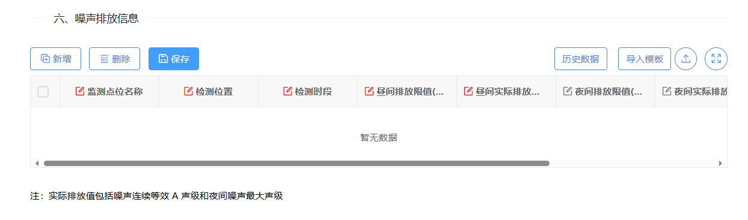
【填报示例】
（1）监测点位名称：参考排污许可或检测报告名称填写。
（2）检测位置：参考检测报告检测位置填写。
（3）检测时段：参考检测报告检测时段填写。
（4）昼间排放限值（分贝）：参考排污许可－噪声排放信息。
（5）昼间实际排放值（分贝）：参考检测报告或年度执行报告填写。
（6）夜间排放限值（分贝）：参考排污许可－噪声排放信息。
（7）夜间实际排放值（分贝）：参考监测报告或年度执行报告填写。
（8）执行标准名称：参考排污许可－噪声排放信息对应标准，例“工业企业厂界环境噪声排放标准”。
（9）执行标准编码：参考排污许可－噪声排放信息对应标准，例“GB12348-2008”。
6.7扬尘污染信息
企业在经营过程中，可能涉及到新改扩建、污染设施施工、小颗粒物料装卸等情况，需注意在这些过程中防扬尘的问题。扬尘类型包括施工扬尘、装卸物料、土壤扬尘、道路扬尘、堆场扬尘等，可参考《防治城市扬尘污染技术规范》（HJ/T393-2007）。不涉及的企业注明不涉及。
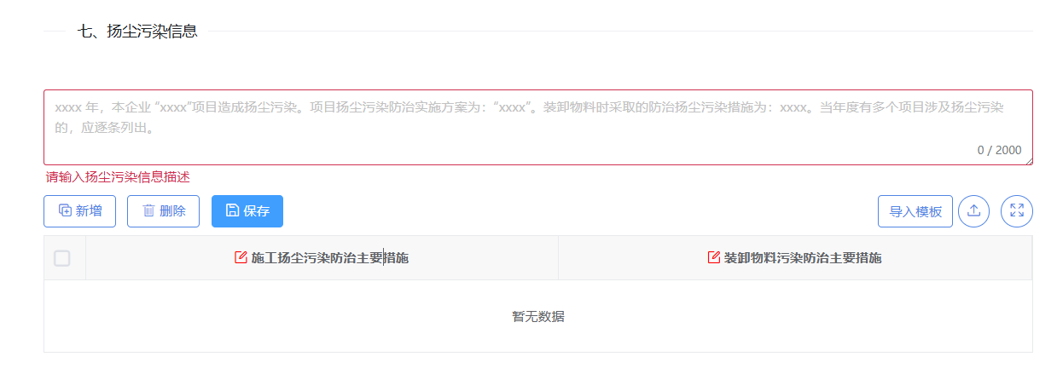
【填报示例】
（1）概述：2025年，本企业“xxxx”项目、“xxxx”项目造成扬尘污染，项目扬尘污染防治实施方案为：xxxx。装卸物料时采取的防治扬尘污染措施为：xxxx。当年度有多个项目涉及扬尘污染的，应逐条列出。
（2）施工扬尘污染防治主要措施：根据企业实际防治措施情况填写。例：“1、现场设置喷淋设施及水管，每天安排专人对施工现场洒水清洁；2、施工作业面产生扬尘部位采用洒水降尘措施，保证扬尘落地；3、场内施工设备做好防扬尘措施，特别是喷浆机等，选用功能好的设备，并注意做好日常维护，必要时可做淋水处理。”。
（3）装卸物料污染防治主要措施：根据企业实际防治措施情况填写。如：“1、砂石水泥等易扬尘物料集中放置，用防雨布或塑料布覆盖，施工使用时局部掀开，使用完毕后及时覆盖。2、定期检查现场覆盖情况，及时更换破损覆盖网。”
6.8排污许可执行报告信息
纳入排污许可管理的企业填报此部分内容。
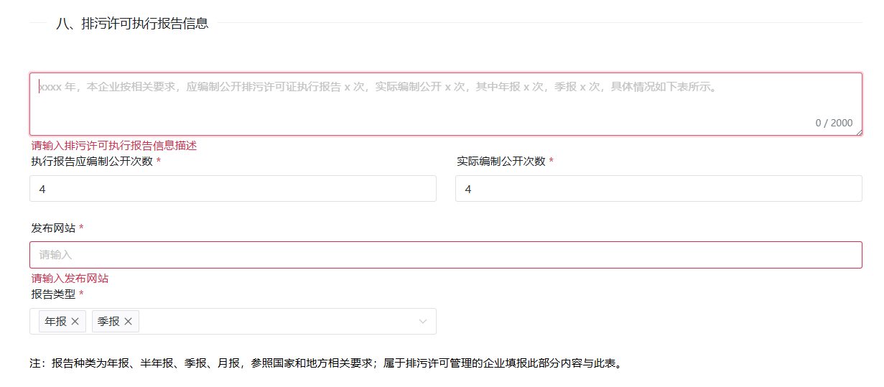
【填报示例】
（1）概述：例：“2025年，本企业按相关要求，应编制公开排污许可证执行报告17次，实际编制公开17次，其中年报1次季报4次月报12次，具体情况如下表所示。”
（2）执行报告应编制公开次数：根据排污证要求进行填写，例“若排污许可要求企业编制年报1次季报4次，该处应填写5”。
（3）实际编制公开次数：根据实际编制次数情况填写。
（4）发布网站：填写网址。
（5）报告类型：选择项可多选，例“年报/季报/月报”。

碳排放信息
7.1排污许可执行报告信息
深圳市碳排放相关工作有明确常规时间要求，其中碳排放核查工作每年截止日期一般为4月30日，履约截止日期一般为6月30日（具体日期以深圳市生态环境主管部门发布的通知为准），而年度报告（年报）披露工作截止日期为每年3月15日；由于年报披露截止日早于碳排放核查截止日，企业在填报年报时可根据第三方核查工作完成情况选择数据来源，若在披露年报前已完成第三方核查，可直接按照核查报告的数据进行披露，若披露前未完成第三方核查，则可先利用自查数据填报，后续完成核查后若需修正数据，可通过添加临时报告变更信息的方式处理。
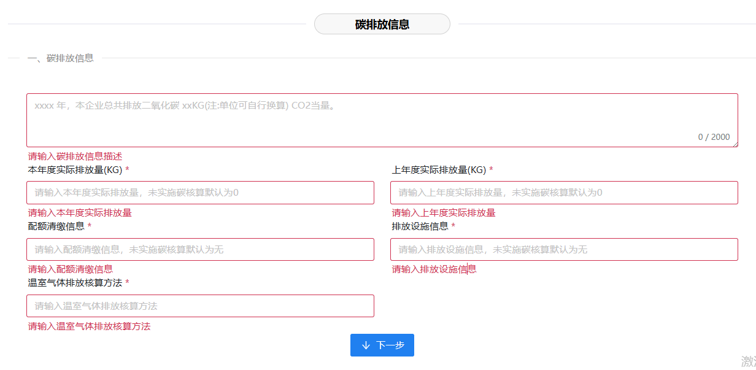
【填报说明】
被纳入管理的企业，需披露碳排放相关信息。未被纳入管理的企业，可不进行相关披露。未被纳入管理的企业，若根据《组织的温室气体排放量化和报告指南》（SZDBZ69-2018）和《组织的温室气体排放核查指南》（SZDBZ70-2018）等技术规范，自愿进行企业内部碳排放量管理，并自愿委托第三方进行核查的，也可披露相关信息。注意以2025年年度报告为例，“上年度”指2024年度，“本年度”指2025年度。

生态环境应急信息
8.1应急预案信息
按照《突发环境事件应急预案》填写备案编号、备案机关、备案时间、风险等级信息。
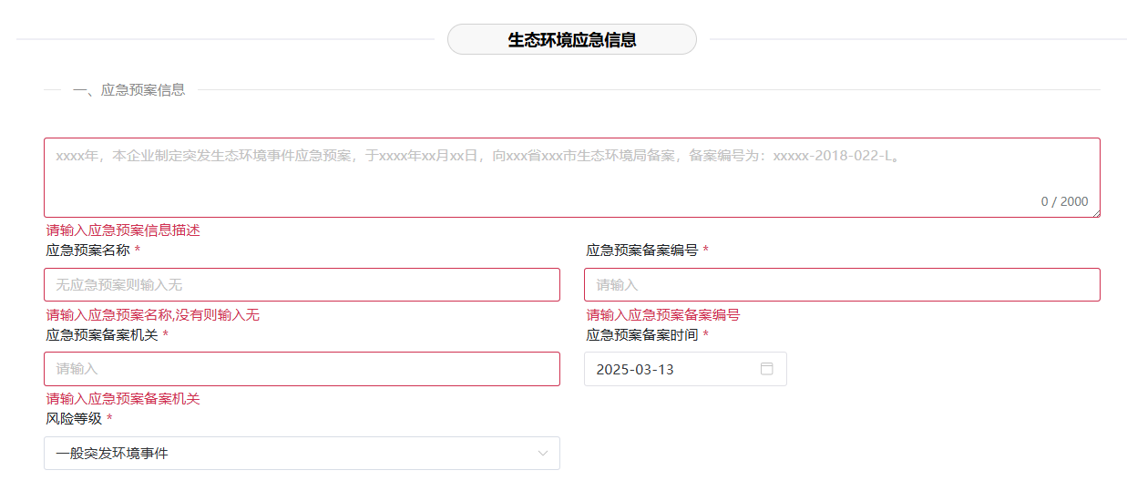
【填报示例】
（1）概述：2022年，本企业制定突发环境事件应急预案，于2022年10月28日，向深圳市生态环境局备案，备案编号为442000-2022-1234-M。
（2）应急预案名称：根据“备案表”【预案名称】直接填写应急预案文本名称，若无应急预案则填“无”。
（3）应急预案备案编号：根据“备案表”【备案编号】填写应急预案备案编号；
（4）应急预案备案机关：根据备案受理部门实际填写。
（5）应急预案备案时间：根据“备案表”中实际备案时间填写。
（6）风险等级：根据“备案表”中风险级别一栏填写。如“一般突发环境事件/较大突发环境事件/重大突发环境事件/特别重大突发环境事件”。
8.2风险单元信息
环境风险单元指长期或临时生产、加工、使用或储存环境风险物质的一个（套）生产装置、设施或场所或同属一个企业且边缘距离小于500米的几个（套）生产装置、设施或场所。具体参考环境风险评估报告进行填报。
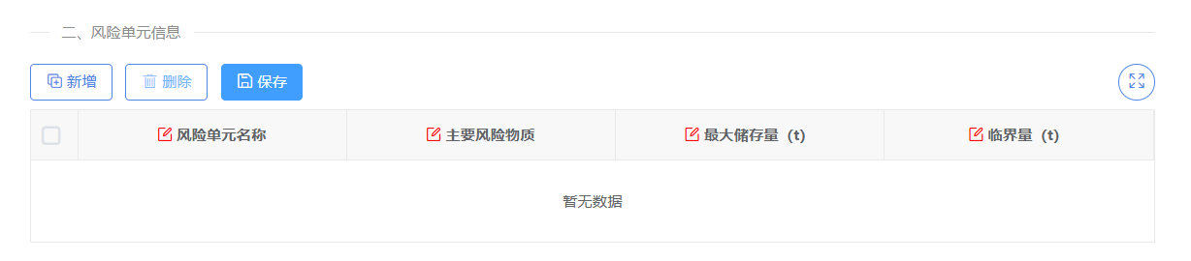
【填报示例】
（1）风险单元名称：可查阅企业应急预案“环境风险源识别”章节部分。
（2）主要风险物质：可查阅企业应急预案“环境风险源识别”章节部分。
（3）最大储存量：可查阅企业应急预案“环境风险物质识别”章节。
（4）临界量：可查阅企业“突发环境事件风险评估报告”中，“涉气风险物质数量与临界量比值/涉水风险物质数量与临界量比值”。
8.3应急资源信息
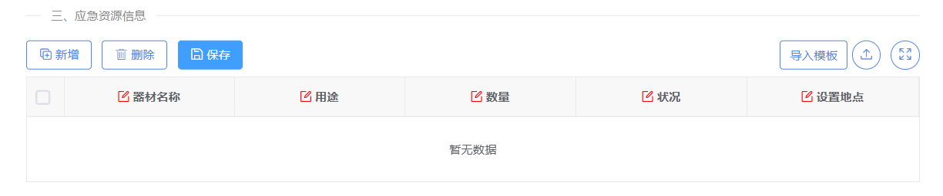
【填报示例】
企业应急资源信息可参考“应急设施及应急物资清单”部分进行填写。
8.4突发环境事件发生与处置
如企业发生环境突发事件，如危化品、危废泄漏等，按照实际情况填写内容。
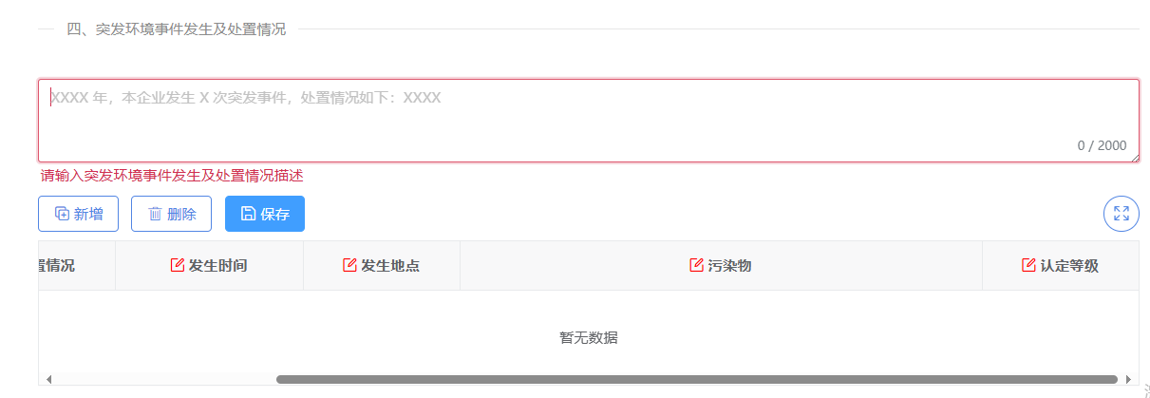
【填报示例】
（1）概述：例：若未发生过突发环境事件，则填写“2025年，本企业未发生突发事件”。若发生过突发环境事件，则应根据实际情况描述事件发生的起因，处置过程及结果，如“2025年8月9日下午2时30分，我司仓储区工作人员在搬运稀释后的盐酸溶液（浓度15%）时，因手推车刹车故障导致装有20L盐酸溶液的塑料桶滑落倾倒，部分溶液泄漏至地面。现场人员第一时间穿戴防化服、防护手套和护目镜，启用仓库内应急吸附棉对泄漏液体进行覆盖吸附，同时用沙袋在泄漏区域周边筑堤，防止酸性液体扩散至周边排水沟；随后关闭仓储区附近的雨水、污水总阀门，避免泄漏液渗入地下或流入市政管网，并使用碱性中和剂（氢氧化钠溶液）对吸附后的区域进行中和处理，期间持续监测现场pH值直至恢复正常。该事件主要污染物为稀释盐酸，应急处置结束后，工作人员将使用过的吸附棉、沙袋等危险废物密封包装，转运至具备危险废物处置资质的单位进行合规处理，整个过程未造成人员受伤及周边水体、土壤污染，现场已清理完毕并恢复正常仓储作业。”
（2）突发环境事件：描述突发环境事件类型，如火灾、储罐渗漏等。
（3）处置情况：描述现场处置措施、过程与效果情况
（4）发生时间：填写事件发生实际时间
（5）发生地点：填写事件地点，如仓库、车间等。
（6）污染物：根据事件实际情况填写。
（7）认定等级：选择“一般突发环境事件/较大突发环境事件/重大突发环境事件/特别重大突发环境事件”。
8.5重污染天气应急响应情况
各企业按照生态环境部门具体通知披露重污染天气响应时段、预警分级、绩效分级、及措施执行情况。
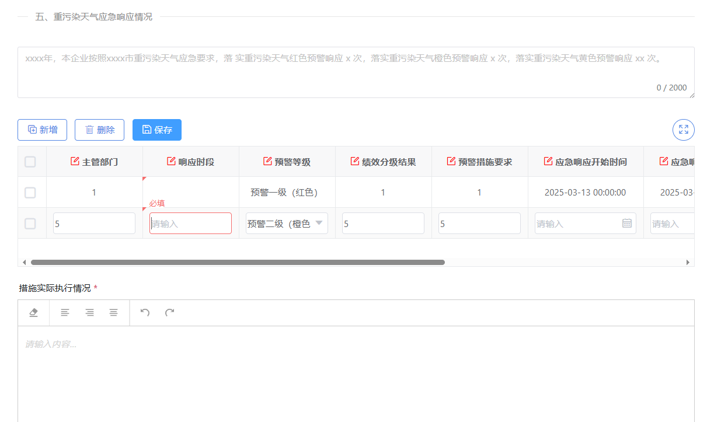
【填报示例】
由于广东省企业不在条例提及的相关区域内，该部分内容可填“无”。

生态环境违法信息
9.1生态环境违法信息
若未收到生态环境违法信息，则填无；若有收到生态环境违法信息，企业应当将责改信息在年度报告内进行披露。如受到生态环境行政处罚或司法判决，除了进行临时报告披露外，年度报告中也需要进行汇总披露。
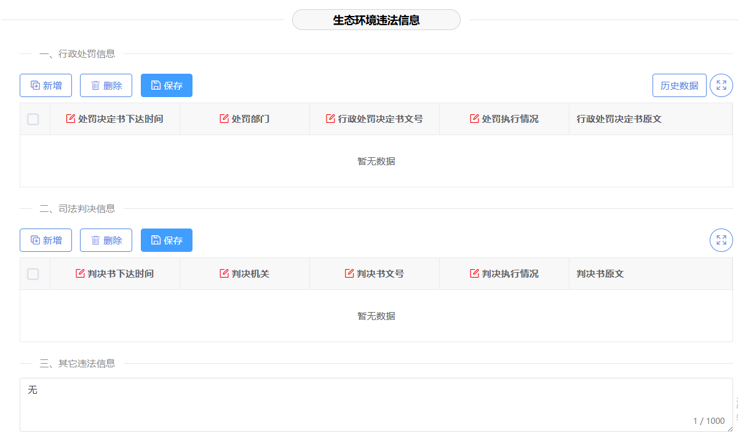
【填报示例】
（1）行政处罚信息与司法判决信息：包括警告、通报批评、罚款、没收违法所得、没收非法财物、暂扣许可证件、降低资质等级、吊销许可证件、一定时期内不得申请行政许可、限制开展生产经营活动、责令停产整治、责令停产停业、责令关闭、限制从业、禁止从业、责令限期拆除、行政拘留等信息。

法律法规规定其他环境信息
10.1法律法规规定其他环境信息
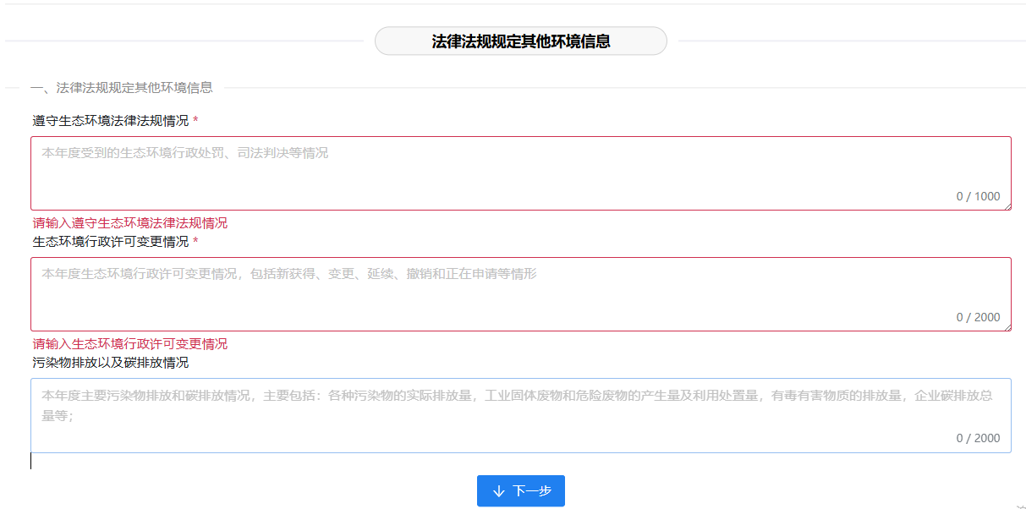
【填报示例】
（1）遵守生态环境法律法规情况：2025年，本企业未收到生态环境行政处罚和生态环境司法判决。
（2）生态环境行政许可变更情况：2025年，本企业共涉及生态环境行政许可文件4份，其中新获得1份，变更2份，撤销0份，正在申请1份。
（3）污染物排放及碳排放情况：参考本年度报告环境关键信息摘要填写。如“2025年，本企业排放水污染物3种，主要为COD、氨氮、总磷，COD排放量3.52吨，氨氮排放量1.86吨，总磷排放量0.21吨；排放大气污染物7种，分别为氮氧化物0.31245吨、颗粒物58.76321吨、二氧化硫0.15892吨、VOCs0.09136吨、苯乙烯0.00087吨、甲醛0.00215吨、氯化氢0.08347吨；涉及工业固体废物2种，为废金属产生量48.62吨、委外处置量48.62吨，废塑料产生量23.57吨、委外处置量23.57吨；涉及危险废物14种，分别为废机油、废滤芯、废溶剂、废活性炭、废涂料桶、废胶黏剂桶、废蓄电池、废荧光灯管、废化学品包装、废催化剂、废乳化液、废树脂、废酸液、废碱液等，产生量298.453吨、委外处置量298.453吨；排放有毒有害物质0种，本企业总共排放二氧化碳1.2万吨。

强制性清洁生产审核信息
11.1强制性清洁生产审核信息：
实施强制性清洁生产审核的参照强制性清洁生产审核绩效表的相关信息进行填报。
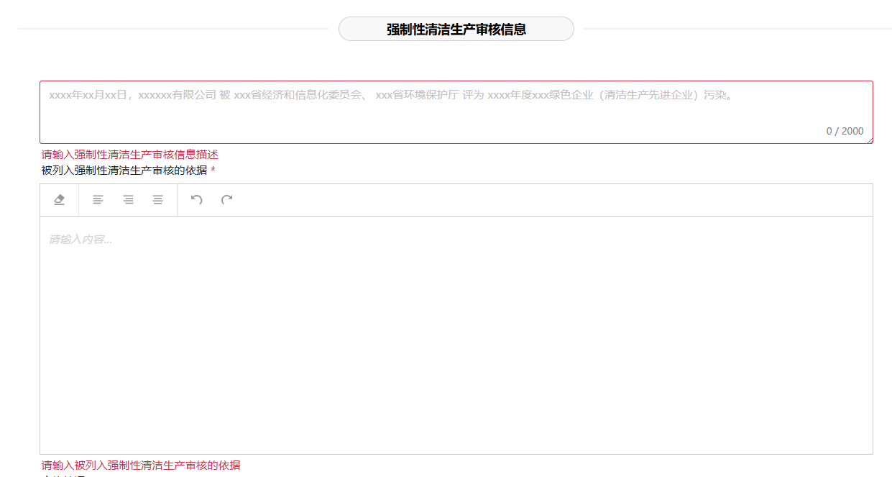
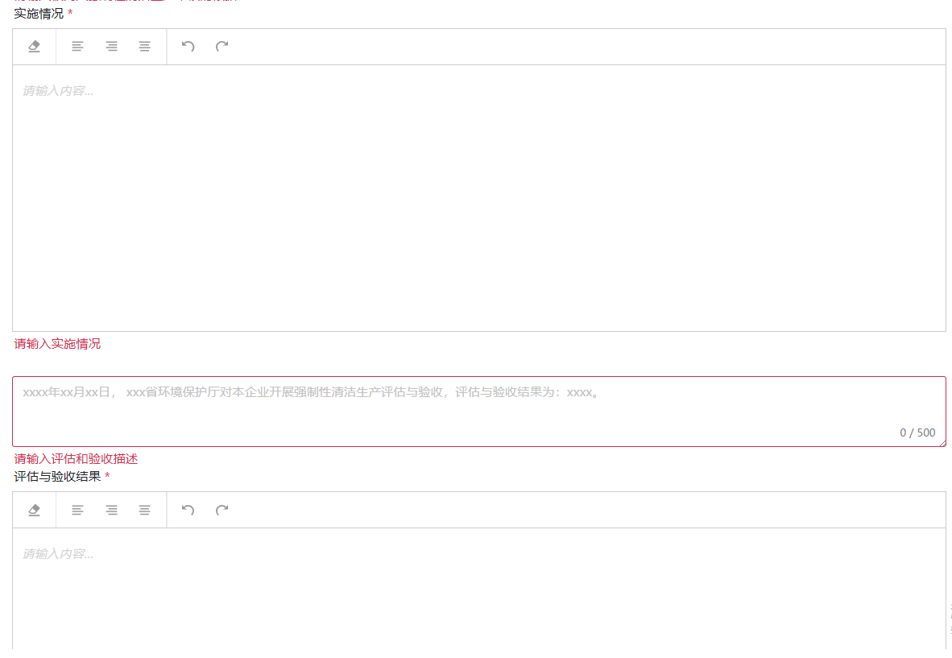
【填报示例】
（1）概述：本公司因2024年验收不通过被深圳市生态环境局列入2025年第一批应依法实施清洁生产审核的重点企业名单，并于2025年9月通过了清洁生产审核。
（2）被列入强制性清洁生产审核的依据：根据深圳市生态环境局关于公布2025年强制性实施清洁生产审核企业名单（第一批）的通知，本公司因“2024年验收不通过”2025年第一批强制性实施清洁生产审核企业。
（3）实施情况：一、方案1电子含重金属废水治理升级改造投资32万元，新增重金属捕捉反应池、斜管沉淀池及1套镀镍废水回用系统，针对线路板电镀工序产生的含镍、铜废水进行专项处理，减少工业废水排放量14289.57吨/年（其中含重金属废水排放量降低92%），有效降低水体重金属污染风险，环境效益显著；同时每年节省水费26.88万元，减少危险废物（含重金属污泥）产生量1.85吨/年，节省危废处置费用22.2万元。二、方案2电子焊接及有机废气综合治理升级改造投资188万元，新增4套焊烟净化一体机（针对SMT贴片焊接工序）及2套沸石转轮吸附+蓄热式焚烧（RTO）装置（针对清洗剂挥发有机废气），每年减少颗粒物排放量0.632吨、非甲烷总烃排放量3.895吨、废气排放浓度满足排放限值要求，环境效益突出。
（4）验收结果：可填写专家验收意见。

相关投融资的生态环保信息
12.1相关投融资的生态环保信息
上市公司、发债企业依据相关情况填写此项内容。
上市公司、发债企业如发生各种形式的融资行为，则需要说明融资的情况和投资情况。
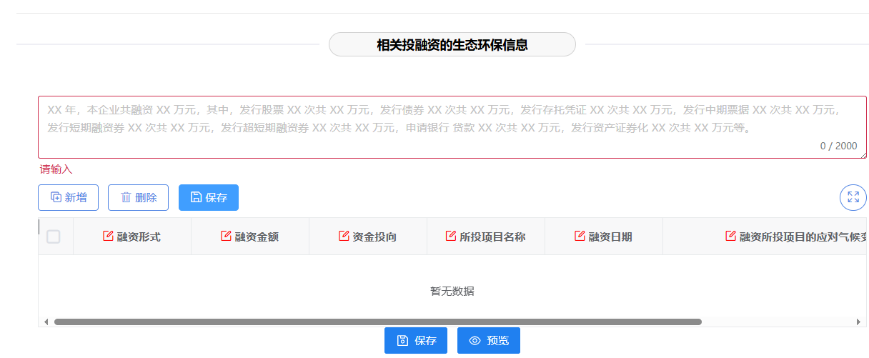
【填报示例】
若2025年未进行融资，则填写“2025年，本企业未发行任何有价证券融资”；若2025年度进行融资，企业应当披露融资形式、金额、投向等信息，以及融资所投项目的应对气候变化、生态环境保护等相关信息。
注：上市公司：包含上市公司及合并报表范围内的各级子公司；发债企业：发债企业指发行企业债券、公司债券、非金融企业债务融资工具的企业。

报告发布
13.1报告发布
所有内容填写完毕后，请点击页面底部的“保存”按钮（保存后填写内容将自动留存，防止数据丢失）；保存完成后系统将自动返回“新增报告”页面，在此页面可根据需求进行三项操作：点击“预览”可查看报告最终呈现效果，点击“编辑”可修改已填写内容，点击“删除”可清除当前报告（删除后不可恢复，请谨慎操作）。确认报告内容无误后，点击页面显著位置的“发布”按钮；点击“发布”后将弹出提示弹窗，需在弹窗内勾选“我已阅读并理解上述警告信息”选项，再点击弹窗底部的“确认提交”按钮，即可完成报告发布流程。
